

**معاونت تحقیقات و فناوری**

**عنوان طرح:**

**طراحی، سنتز، مطالعات داکینگ و تست تجمع پلاکتی مشتقات جدید N'-بنزیلیدین-7-(4-متوکسی‌فنیل)-2و4-دی‌اکسو‌-7-فنیل-4،3،2،1-تتراهیدرو پیریدو]3،2-[dپیریمیدین-5-کربوهیدرازید به عنوان ترکیبات جدید ضد انعقاد به منظور کاهش خطرات ایجاد ترومبوز ورید عمقی ناشی از تروما**

**اساتید راهنما:**

**دکتر احسان نصیرالاسلامی - دکتر علیرضا خواجه امیری**

**استاد مشاور:**

**دکتر علی نوروزی عقیده**

**مجری طرح:**

**محمد نظری منتظر**

**تاریخ تصویب و اتمام طرح:**

**شهریور 1399 الی شهریور 1400**



**بسمه تعالي**

((سال اصلاح الگوی مصرف**)) بدون پژوهش ومطالعه تصمیم گیری نکنیم.**

**عنوان : صورتجلسه --------- جلسه شورای پژوهشی دانشگاه علوم پزشکی آجا**

**تاریخ برگزاری ------------**

**دستور جلسه :**

**الف)بررسی طرحهای پژوهش درآموزش.**

**ب) بررسی پروپوزال های ارسالی ازدانشکده ها، در خواست ها،گزارش پیشرفت هاوگزارش نهائی مجریان طرح های دردست اجرا.**

**ج) بررسی طرحهای وابسته به بنیاد نخبگان**

**د) بررسی طرحهای فرهیختگان**

**ه) سایرمصوبات شورا.**

|  |  |  |
| --- | --- | --- |
| **مواردمطرح شده** | **الویت های تحقیقاتی** | **بررسی وتصمیمات اتخاذشده** |
| الف- 1) طرح تحقیقاتی( .................................................) به مدیریت اجرائی آقای ................................ |  | کلیات طرح با بودجه ........................... مورد تائید قرار گرفت و لذا شروع طرح بر این اساس بلامانع می­باشد.  استاد راهنما: |

اظهارنامه

بدینوسیله، اینجانب ..................... مجری طرح تحقیقاتی (..................................................................................) اعلام می­نمایم که مطالب مندرج در گزارش طرح پژوهشی اصیل اینجانب بوده و نتایج آن به درستی و بارعایت اخلاق پژوهشی گزارش شده است.

امضاء مجری طرح

تائیدیه استاد راهنما

بدینوسیله به اطلاع می­رساند طرح تحقیقاتی با عنوان (...................................................................................) مصوب شورای پژوهشی دانشگاه علوم پزشکی آجا بوده و از تاریخ تصویب، آقای ..................... تحت نظارت اینجانبان مشغول به فعالیت بوده و گزارش طرح مورد بررسی قرار گرفته و مورد تایید اینجانبان می­باشد.

امضاء استاد راهنما

**با تشکر از زحمات و راهنمایی‌های بی‌دریغ استاد گرامی دکتر نصیر الاسلامی و سایر اساتید که در این مسیر من را یاری نمودند**.

**چکیده:**

زمینه: ترمبوز عمیق وریدی شرایطی خطرناک است که در آن به علت تشکیل و حرکت لخته خونی در سیاهرگ‌ها ممکن است سکته قلبی و ایسکمی در بافت‌های مختلف رخ دهد. علت اصلی بروز ترومبوز وریدی آسیب و ضربه (تروما) است.

هدف : سربازان و افراد نظامی به دلیل شرکت در تمرینات دشوار و عملیات‌ها در معرض آسیب‌های متفاوتی قرار می‌گیرند و برای درمان این شرایط از داروهای ضد انعقاد استفاده می‌شود. در این طرح در راستای دستیابی به ترکیبات جدید ضد انعقاد با مکانیسم جلوگیری از تجمع پلاکتی؛ با استراتژی تلفیق مولکولی ترکیباتی طراحی شده‌اند که بتوانند دو مسیر مجزای آراشیدونیک اسید و ADP را در تجمع پلاکتی مهار کنند.

روش کار: در طی چهار مرحله سنتز شیمیایی، 13 مشتق متفاوت از ترکیب N'-بنزیلیدین-7-(4-متوکسی‌فنیل)-2و4-دی‌اکسو‌-7-فنیل-4،3،2،1-تتراهیدرو پیریدو[3،2-d]پیریمیدین-5-کربوهیدرازید سنتز شده و سپس مطالعات داکینگ مولکولی بر پروتئین سیکلواکسیژناز-1 با کد (2OYE) انجام پذیرفت تا اثرات ترکیبات بر مسیر آراشیدونیک اسید پیش بینی شود. سپس تست اگریگومتری جهت ارزیابی توانایی ترکیبات سنتز شده در جلوگیری از پروسه تجمع پلاکتی در حضور آراشیدونیک اسید و ADP انجام پذیرفت.

یافته‌ها: نتایج تست‌های طیف‌سنجی، سنتز ترکیبات را اثبات کرد و بازدهی سنتز قابل قبول بود و همچنین در مطالعات داکینگ انرژی پیوندی قابل قبولی برای تمامی ترکیبات پیش‌بینی شد. در میان ترکیبات مورد مطالعه، بهترین انرژی آزاد برای ترکیبات 8b و 8d با مقادیر کیلوکالری بر مول 8.41- و 7.44- بود. مطالعات اگریگومتری نشان داد که به طور کلی اثرات ترکیبات بر مسیر ADP قوی‌تر از مسیر آراشیدونیک بوده است. ترکیب 8d در هر دو مسیر بهترین اثرات را از خود نشان داد. IC50 این ترکیب برای مسیر ADP و آراشیدونیک اسید به ترتیب 16.9 و 37.41 میکرومولار بود.

نتیجه‌گیری: در این مطالعه ترکیب 8d به عنوان ترکیبی شناسایی شد که توانایی مهار تجمع پلاکتی از دو مسیر متفاوت را دارد. در خانواده ترکیبات سنتز شده، مشاهده شد که وجود استخلاف الکترون‌کشنده می‌تواند باعث افزایش اثر ضد پلاکتی ترکیبات در هر دو مسیر شود. همچنین موقعیت قرارگیری این گروه‌ها به ترتیب پارا>ارتو>متا حائز اهمیت است.

کلید واژه‌ها: ترومبوز عمیق وریدی، آراشیدونیک اسید، داکینگ مولکولی، اگریگومتری، ضد پلاکتی

**فهرست مطالب**

**عنوان صفحه**

**فصل اول: مقدمه**

1-1- مقدمه 2

1-2- هموستاز و انعقاد خون 3

1-2-1- انواع لخته‌ها 7

1-2-2- پاتوژنز بیماری‌های ترومبوآمبولیک 7

1-2-2-1- IHD (Ischemic heart disease) 8

1-2-2-2- انفارکتوس 8

1-2-2-3- انعقاد منتشر داخل عروقی 8

1-2-2-4- ترومبوز وریدهای عروقی 8

1-3- دسته‌های دارویی 9

1-3-1- داروهاي ضد انعقاد 9

1-3-1-1- هپارین 9

1-3-1-1-1- مکانیسم عمل هپارین 10

1-3-1-1-2- نحوه استفاده از هپارین 11

1-3-1-1-3- عوارض هپارین 11

1-3-1-2- هیرودین 11

1-3-1-3- دابیگاتران 12

1-3-1-4- ریواروکسابان 12

1-3-2- داروهای با اثر ضد پلاکت 13

1-3-2-1- مهارکننده‌های فسفو دی استراز 13

1-3-2-2- آنتاگونیست‌های رسپتور ADP 14

1-3-2-3- مهارکننده‌های سنتز ترومبوکسان A2 16

1-3-2-3-1- آسپرین و داروهای ضد التهاب غیر استروئیدی 16

1-3-2-4- مهارکننده‌های رسپتور گلیکوپروتئینی IIIA/ IIB در سطح پلاکتها 18

1-3-2-4-1- ابسیکسیماب 18

1-3-2-4-2- اپتیفیباتید 19

1-3-2-4-3- تیروفیبان 19

1-3-3- داروهای ترومبولیتیک 20

1-3-3-1- اوروکیناز 20

1-3-3-2- استرپتوکیناز 20

1-4- اصول تست بررسي تجمع پلاكتي 21

1-5- اهداف 22

**فصل دوم: زمینه و پیشینه تحقیق**

2-1- پیشینه تحقیق 24

2-1-1- کاربردهای نظامی ترکیبات ضد انعقاد 24

2-1-2- نقش پلاکت‌ها در انعقاد 24

2-1-3- داروهای ضد پلاکتی 25

2-1-3-1- داروهای مهار کننده آنزیم سیکلو اکسیژناز 25

2-1-3-2- آنتاگونیست‌های ADP 26

2-2- طراحی مولکولی 27

**فصل سوم: طرح تحقیق**

3-1- مواد 30

3-2- روش‌ها 31

3-2-1- سنتز شیمیایی 31

3-2-1-1- سنتز ترکیب ethyl 4-(4-methoxyphenyl)-2,4-dioxobutanoate 32

3-2-1-2- سنتز ترکیب ethyl 7-(4-methoxyphenyl)-2,4-dioxo-1,2,3,4-tetrahydropyrido[2,3-d]pyrimidine-5-carboxylate 33

3-2-1-3- سنتز ترکیب 7-(4-methoxyphenyl)-2,4-dioxo-1,2,3,4-tetrahydropyrido[2,3-d]pyrimidine-5-carbohydrazide 34

3-2-1-4- سنتز مشتقات نهایی ترکیب N'-benzylidene-7-(4-methoxyphenyl)-2,4-dioxo-1,2,3,4-tetrahydropyrido[2,3-d]pyrimidine-5-carbohydrazide 35

3-2-2- مطالعات داکینگ مولکولی 35

3-2-3- تست ضد تجمع پلاکتی مشتقات سنتز شده 36

3-2-3- 1- خون‌گیری 37

3-2-3- 2- تهیه پلاسمای غنی از پلاکت 37

3- 2-3- 3 - تهیه پلاسمای فقیر از پلاکت 37

3-2-3- 4- شمارش پلاکت 37

3-2-3-5- تهیه محلول تست از ترکیبات سنتز شده 38

3-2-3- 6- اندازه‌گیری درصد مهار تجمع پلاکت با دستگاه اگریگومتر 38

3-2-3- 7 - اندازه‌گیری درصد مهار تجمع پلاکت با دستگاه اگریگومتر 38

**فصل چهارم: نتایج**

4-1- نتایج سنتز شیمیایی 41

4-1-1- ساختار شیمیایی ترکیبات سنتز شده 41

4-1-2- نتایج طیف‌سنجی ترکیبات سنتز شده 43

4-2- نتایج مطالعات داکینگ 48

4-3- نتایج تست تجمع پلاکتی (توربیدومتری) 49

**فصل پنجم: بحث و نتیجه‌گیری**

5-1-تحقیق و بررسی سنتز شیمیایی 52

5-1-1- مراحل و ساز و کار سنتز شیمیایی 52

5-1-2- بررسی طیف سنجی شیمیایی 56

5-1-2-1- بررسی طیف HNMR ترکیب 8a 57

5-1-2-2- بررسی طیف CNMR ترکیب 8a 58

5-2- بررسی نتایج مطالعات داکینگ 58

5-2-1- برهمکنش‌های ترکیب 8b با جایگاه فعال آنزیم 59

5-2-2- برهمکنش‌های ترکیب 8d با جایگاه فعال آنزیم 60

5-3- بررسی فعالیت ضد پلاکتی ترکیبات 61

5-4- نتیجه‌گیری و جمع‌بندی 62

منابع 63

پیوست‌ها 68

چکیده انگلیسی 82

**فهرست جداول**

**عنوان جدول صفحه**

جدول 3-1. مواد مصرفی مورد استفاده در طرح 30

جدول3-2. دستگاه‌های مورد استفاده در طرح 31

جدول 4-1. راندمان و نقطه ذوب ترکیبات سنتز شده 41

جدول 4-2. انرژی پیوند، ثابت مهار و برهمکنش های ترکیبات سنتز شده با آمینو اسید های آنزیم 48

جدول 4-3- نتایج تست پلاکتی ترکیبات سنتز شده بر حسب IC50 50

**فهرست تصاویر**

**عنوان تصویر صفحه**

تصویر 1-1- مسیر داخلی انعقاد خون 4

تصویر 1-2. روند تشکیل شبکه فیبرین 4

تصویر 1-3. مکانیسم انعقاد خون در مسیر خارجی 5

تصویر 1-4. مکانیسم تشکیل واسطههای التهابی مسیر سیکلواکسیژناز و لیپواکسیژناز 6

تصویر 1-5. ساختار هپارین 9

تصویر 1-6. ساختار داروی پپتیدی هیرودین 11

تصویر 1-7. ساختار دابیگاتران 12

تصویر 1-8. ساختار ریواروکسابان 13

تصویر 1-9. ساختار دی پیرامیدول 13

تصویر 1-10. ساختار کلوپیدوگرل 14

تصویر 1-11. ساختار تیکلوپیدین 15

تصویر 1-12. ساختار پراسوگرل 15

تصویر 1-13. ساختار تیکاگرلور 16

تصویر 1-14. ساختار کنگرلور 16

تصویر 1-15. چرخه آراشیدونیک اسید 16

تصویر 1-16. ساختار آسپرین 17

تصویر 1-17. ساختار ریدوگرل 17

تصویر 1-18. ساختار تروتروبان 18

تصویر 1-19. ساختار اپتیفیباتید 19

تصویر 1-20. ساختار تیروفیبان 19

تصویر 1-21. اساس تست بررسی تجمع پلاکتی 22

تصویر 2-1. لیگاندهاي مهم و رسپتورهاي موجود بر سطح پلاکت‌ها 24

تصویر 2-2. مشتقات هیدرازونی با اثر ضد پلاکت 25

تصویر 2-3. مشتقات هیدرازونی دارای هسته ضدالتهاب غیر استروییدی با اثر ضد پلاکت 26

تصویر 2-4. شباهت ساختاری ADP و Ticagrelor 26

تصویر 2-5. شمای کلی ترکیبات طراحی شده طرح 27

تصویر 2-6. طراحی ترکیبات طرح با عملکرد دوگانه مهار آنزیم سیکلو اکسیژناز و آنتاگونیزه کردن گیرنده‌های ADP با استراتژی تلفیق مولکولی 28

تصویر 3-1. شمای کلی سنتز ترکیبات 32

تصویر 3-2. مرحله اول سنتز ترکیبات 32

تصویر 3-3. مرحله دوم سنتز ترکیبات 33

تصویر 3-4. مرحله سوم سنتز ترکیبات 34

تصویر 3-5. مرحله چهارم سنتز ترکیبات 35

تصویر 5-1. مراحل کلی سنتز ترکیبات شیمیایی این طرح 52

تصویر 5-2. مکانیسم شیمیایی مرحله اول سنتز ترکیبات 53

تصویر 5-3. مکانیسم شیمیایی مرحله دوم سنتز ترکیبات 54

تصویر 5-4- مکانیسم شیمیایی مرحله سوم سنتز ترکیبات 55

تصویر 5-5- توتومری میان فرم‌های آمید و ایمیدیک اسید 55

تصویر 5-6- مکانسیم شیمیایی مرحله چهارم سنتز ترکیبات و نقش پاراتولوئن سولفونیک اسید در این واکنش 56

تصویر 5-7. ارتباط میان پیک‌های طیف HNMR و هیدروژن‌های ترکیب 8a 57

تصویر 5-8. جایگاه فعال آنزیم سیکلواکسیژناز-1 که از محل اتصال ترکیب ایندومتاسین به این آنزیم الگوبرداری شده 59

تصویر 5-9. نمای دوبعدی و سه بعدی از برهمکنش‌های ترکیب 8b با جایگاه فعال آنزیم سیکلواکسیژناز-1 59

تصویر 5-10. نمای دوبعدی و سه بعدی از برهمکنش‌های ترکیب 8d با جایگاه فعال آنزیم سیکلواکسیژناز-1 60

تصویر 5-11- اثر استخلاف‌های متفاوت بر قدرت مهار تجمع پلاکتی ترکیبات در دو مسیر آراشیدونیک اسید و ADP 62

**فهرست پیوست ها**

**عنوان پیوست صفحه**

طیف های CNMR و HNMR ترکیبات سنتز شده .................................................................................................................70

**فصل اول**

**مقدمه**

# 1-1- مقدمه

بیماري‌های قلبی عروقی، یکی از اصلی‌ترین علل مرگ و میر در کل دنیا به شمار می‌روند. به طوری‌که سالانه 8/12 درصد از کل مرگ و میرهاي دنیا را به خود اختصاص داده است (1) و در صورت ادامه یافتن این روند تا سال 2020، بیماري‌های قلبی عروقی و سکته مغزي با 20 میلیون مرگ در سال، همچنان اولین علت مرگ و میر و ناتوانی در دنیا خواهند بود (2). در ایران نیز 3/45 درصد از موارد مرگ و میر بیماري‌هاي قلبی عروقی گزارش شده است و این بیماري سال‌هاست که اولین علت مرگ و میر در ایران است (3). همچنین مطالعات صورت گرفته نشان داده است که ریسک این بیماری‌ها در پرسنل ارتش جمهوری اسلامی ایران نیز آمار قابل توجهی دارد (4). علی‌رغم تمام تلاش‌ها و پیشرفت‌هایی که در کنترل و درمان این بیماري‌ها صورت گرفته است، کنترل بیماري‌هاي قلبی عروقی همچنان با کندي پیش می‌رود. یکی از علل پاتولوژیک مهم بیماري‌هاي قلبی عروقی، ترومبوز و ایجاد لخته ناخواسته در نتیجه تجمع پلاکتی[1] است. ترومبوز[2] یا لخته خون عمدتا در اثر جراحت‌های شدید و به دنبال برهم خوردن فاکتور های انعقادی به وقوع می‌پیوندد؛ اگرچه انجام فعالیت‌های سنگین فیزیکی نیز می‌تواند باعث وقوع این مشکل شود ‎(5). سربازان در معرض هر دو عامل قرار دارند و علاوه بر ترومبوز حاد یا اورژانسی این واقعه می‌تواند در سربازان بستری و به دنبال عدم تحرک و ازکار افتادگی نیز رخ دهد که اهمیت پرداختن به این موضوع را دو چندان می‌کند ‎(6). تشکیل لخته سبب کاهش و یا قطع خون‌رسانی به اندام‌هاي حیاتی بدن مانند قلب و مغز شده و منجر به بروز اختلالاتی مانند انفارکتوس حاد میوکارد، آنژین ناپایدار، سکته و ترومبوز (آمبولی ریوي و ترومبوز وریدهاي عمقی) می‌گردد (7). بنابراین استفاده از داروهاي آنتی‌ترومبوتیک و آنتی‌پلاکت از مهم‌ترین روش‌هاي درمان و مقابله با ایجاد لخته‌های خونی و ترومبوز و وقایع قلبی عروقی ناشی از آن خواهد بود.

# 1-2- هموستاز[3] و انعقاد خون

فرایند انعقاد یک فرایند طبیعی است که براي جلوگیري از خون‌ریزي به دنبال آسیب‌هاي عروقی ایجاد می­شود. به دنبال آسیب عروق، در ابتداي امر پلاکت‌ها یک توده پلاکتی تشکیل می­دهند. با آسیب اندوتلیوم[4] رگ، ابتدا در محل آسیب‌دیده کلاژن‌ها تجمع پیدا کرده و باعث فعال شدن گیرنده­هاي گلیکوپروتئینی GP(Ia) در سطح پلاکت و در نتیجه فعال شدن پلاکت‌ها می‌شوند. به دنبال فعال شدن پلاکت‌ها واسطه‌هایی آزاد می‌شوند که تجمع بیشتر پلاکت‌ها در محل کمک می‌کنند. در نتیجه در ابتدا به دنبال یک تروما در محل آسیب، یک لخته پلاکتی تشکیل شده و آبشار انعقادی در دو مسیر داخلی[5] و خارجی[6] فعال می­شود. در مسیر داخلی که در شکل 1-1 نشان داده شده است، فاکتور XII در اثر تماس با یک سطح ناآشنا فعال شده و از طرف دیگر در مسیر خارجی فاکتورهای بافتی[7] فعال می­شوند. پس به این ترتیب فاکتورهاي مختلف یکی بعد از دیگري فعال شده و در نهایت دو فاکتور پروترومبین X فعال می­شوند که به ترومبین تبدیل شده و در نهایت باعث تبدیل فیبرینوژن به فیبرین می­شوند. رشته‌های فیبرین به صورت یک شبکه دور پلاکت‌ها را گرفته و باعث استحکام لخته پلاکتی و جلوگیري از خون‌ریزي می­شوند. مکانیسم تبدیل فیبرینوژن به فیبرین در شکل 1-2 نمایش داده شده است. فاکتورهای بسیاری بر پلاکت‌ها اثر گذاشته و باعث فعال‌سازی و تجمع پلاکت‌ها می­شوند که از جمله آن‌ها می‌توان بهADP ، سروتونین، ترومبوکسان A2(TX A2)، ترومبین و کلاژن اشاره کرد. این فاکتورها پس از فعال‌سازی پلاکت‌ها، مجددا آزاد شده و پلاکت‌هاي دیگري را به محل فرا می‌خوانند. پلاکت‌هایی که به محل آسیب جذب می‌شوند، از طریق گیرنده‌هاي گلیکوپروتئینی مانند IIIa و IIb به یکدیگر متصل شده و با فعال‌سازی فیبرینوژن یک توده پلاکتی تشکیل می‌شود (8).

تصویر 1-1- مسیر داخلی انعقاد خون

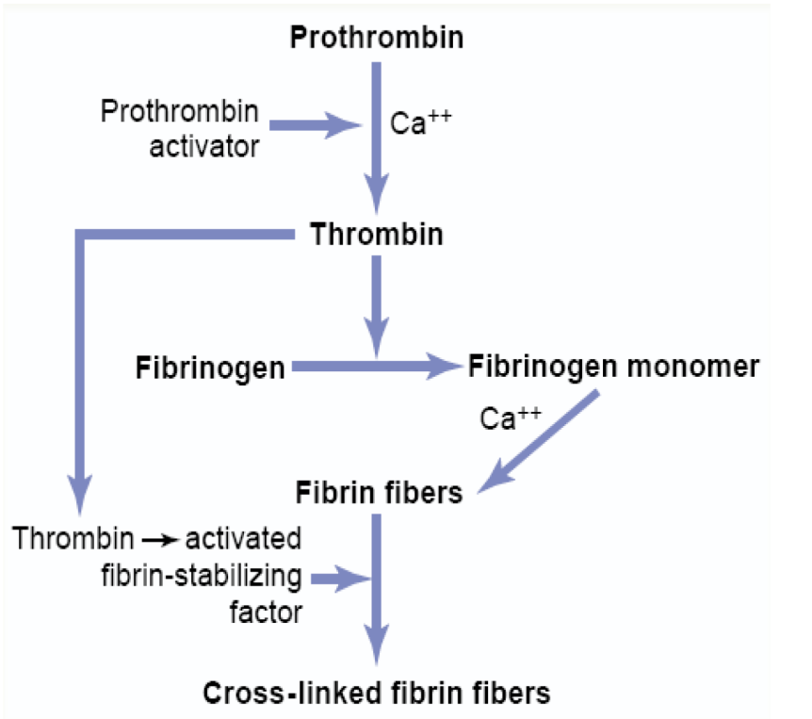

تصویر 1-2. روند تشکیل شبکه فیبرین

انعقاد از مسیر خارجی نیز می­تواند رخ دهد که مکانیسم آن در شکل 1-3 نمایش داده شده است. برای آغاز این مسیر لازم است که فاکتور III یا ترومبوپلاستین از سلول­ها و نسوج آسیب‌دیده آزاد شود. در مسیر خارجی، آزاد شدن فاکتور بافتی از نسوج آسیب‌دیده مستقیماً همراه با یون کلسیم، فاکتور VII را فعال کرده که این فاکتور در حضور یون کلسیم موجب تبدیل فاکتور X به فاکتور X فعال (Xa) می­گردد (8).

نقطه تقاطع[8] بین مسیر داخلی و خارجی در واقع فعال شدن فاکتور X به Xa است. اعتقاد بر این است که مقداری فاکتور VII در گردش خون به فرم فعال وجود دارد اما به علت عدم وجود ترومبوپلاستین بافتی نمی­تواند فاکتور X را فعال کند (9).

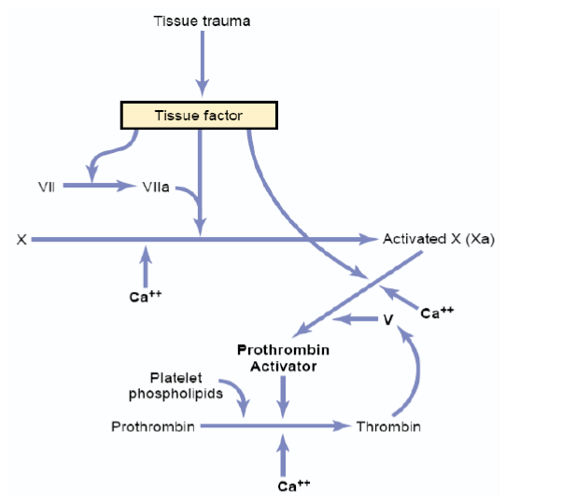

تصویر 1-3. مکانیسم انعقاد خون در مسیر خارجی

در سطح پلاکت‌ها گیرنده­های گلیکوپروتئینی متفاوتی وجود دارد که می‌توان به موارد زیر اشاره کرد:

1-گلیکوپروتئین Ia(GP Ia): به کلاژن بافتی C را دارد متصل می شود

2- گلیکوپروتئین Ib(GP Ib): نقش اتصال به فاکتور ویل براند[9] را دارد

3- گلیکوپروتئین IIIa/IIb: هدف داروهاي ضد پلاکتی است که به فیبرینوژن و سایر ماکرومولکول‌ها متصل می‌شود.

برخي مواد مانند پروستاسایکلین و یا پروستاگلاندین I2ممکن است از اندوتلیوم عروق آزاد شوند که این مدیاتورها[10] نقش ضد انعقادي داشته و سبب تنظیم این پروسه می­گردند. پروستاسایکلین، پروستاگلاندینI2 و ترومبوکسان A2 همگی از آراشیدونیک اسید[11] و تحت تاثیر آنزیم سیکلواکسیژناز[12] ایجاد می­شوند که مکانیسم سنتز آنها در شکل 1-4 ارائه شده است. پس از تجمع پلاکتی، مسیرهای انعقادي داخلی و خارجی فعال می‌شوند و با تولید فاکتورهای انعقادی، در نهایت شبکه فیبرینی تولید می شود که سبب استحکام لخته می‌گردد. طول عمر این فاکتورها با هم متفاوت است مثلا فاکتور 7 کمترین طول عمر در حدود 4 تا 6 ساعت و فاکتور 2 بیشترین طول عمر یعنی 66 ساعت را دارند (10).

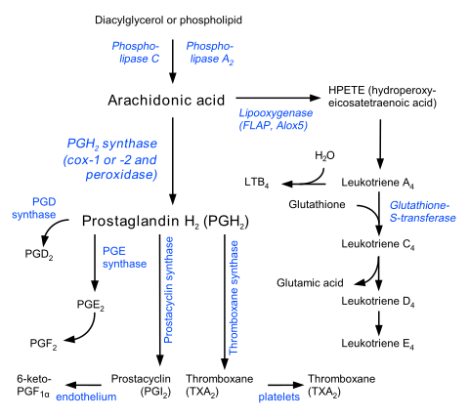

تصویر 1-4. مکانیسم تشکیل واسطه­های التهابی مسیر سیکلواکسیژناز و لیپواکسیژناز

## 1-2-1- انواع لخته‌ها

1. لخته سفید[13]: این لخته­ها در شریان‌های با جریان سریع خون ایجاد شده و عمده آن پلاکت‌ها می­باشند. در حقیقت، این نوع لخته مسئول بیماری‌هاي مهمی از نوع ایسکمی[14] در اندام‌ها یا ارگان‌هاي حیاتی مثل قلب و کرونر است و شخص را مستعد امپوتاسیون[15] و نارسایی ارگان می‌کند. به همین علت پروفیلاکسی[16] یا درمان این نوع لخته به وسیله داروهای مختلف و سنتز ترکیبات جدید، توجه بسیاری از دانشمندان را به خود معطوف کرده­ است تا از بروز بیماری‌های قلبی و عروقی پیشگیری شود (11).
2. لخته قرمز[17]: در وریدها و عروق بزرگ تشکیل می‌شود و گلبول‌های قرمز در آن به دام می افتد. علت تجمع گلبول‌های قرمز در این لخته‌ها وجود فیبرین است. این نوع لخته مسئول ترومبوز ورید عمقی[18] و آمبولی ریه است. اگر این ترومبوآمبولی‌ها[19] از محل ابتدایی خود حرکت کنند، می‌توانند وقایع خطرناك ایسکمیک به همراه داشته باشند. برای کنترل این موضوع می‌توان از داروهای ضد پلاکت و ضد انعقاد استفاده کرد (12).

## 1-2-2- پاتوژنز بیماری‌های ترومبوآمبولیک

یکی از علل پاتولوژیک بیماری‌های قلبی عروقی، ترومبوز و ایجاد لخته ناخواسته در اثر تجمع پلاکتی است. تشکیل لخته سبب کاهش و یا قطع خون‌رسانی به اندام‌های حیاتی بدن مانند قلب و مغز شده و منجر به بروز اختلالاتی مانند انفارکتوس میوکارد[20] ، آنژین ناپایدار، ترومبو آمبولی وریدی، ترومبوز وریدهای عمقی و آمبولی ریوی می‌شود. در ادامه بعضی بیماری‌های دیگر در ارتباط با اختلال در عملکرد پلاکت‌ها معرفی می­گردد که بیانگر اهمیت توجه هرچه بیشتر دانشمندان در طراحی دارو برای این مقوله مهم وحساس زیستی است (13).

### 1-2-2-1- IHD (Ischemic heart disease)

ایسکمی به معنای کاهش یا قطع خون‌رسانی به ناحیه محدودی از بدن است و در نتیجه ناحیه درگیر، از مواد حیاتی به خصوص اکسیژن بی‌بهره مانده و بعضی از مواد زائد نیز در آن ناحیه تجمع می‌یابد. از علل ایسکمی می‌توان ترومبوز و آمبولی را نام برد.

### 1-2-2-2- انفارکتوس[21]

انفارکتوس عبارت است از نکروز کانونی بافت قلبی که در اثر قطع و یا نارسایی جریان خون و درناژ[22] وریدی ایجاد می‌شود (14).

### 1-2-2-3- انعقاد منتشر داخل عروقی[23]

انعقاد منتشر داخل عروقی یکی از شایع‌ترین و بالقوه کشنده‌ترین علل تخریب محیطی پلاکت‌ها با منشأ غیر ایمنی است .این بیماری خود به خودی نبوده و معمولا به دنبال عفونت و سم مارهای زنگی ایجاد می‌شود که گاها از این سم به عنوان سلاح نیز استفاده می‌شود (15). مسیر خارجی انعقاد توسط اندوتوکسین در گردش (که باعث ظهور و بیان فاکتور بافتی بر روی مونوسیت‌های در گردش و سلول‌های اندوتلیال می‌شود) فعال می‌گردد. طی این فرایند مقادیر بسیار زیاد ترومبین و فیبرین تولید شده و رسوب فیبرین در سراسر عروق و عدم فیبرینولیز کافی به طور همزمان منجر به واسکولوپاتی ترومبیک[24] و متعاقب آن صدمه به اعضا می‌شود (14).

### 1-2-2-4- ترومبوز وریدهای عروقی

ترومبوز ورید عمقی، اختلالی خطرناک و گاها کشنده است که با ایجاد لخته در وریدها و حرکت آن به ارگان‌های متفاوت می‌تواند باعث آمبولی ریوی، سکته مغزی و قلبی شود. علت اصلی این اختلال آسیب به بافت و تروما همچنین بستری‌های طولانی‌مدت ناشی از یک آسیب جدی است (14). تحقیقات نشان داده است که ریسک بروز ترومبوز ورید عمقی در سربازان و نیروهای نظامی می‌تواند تا 3 برابر بیشتر از افراد غیر نظامی باشد که این امر به علت آسیب‌های فیزیکی متواتر در این گروه است (16).

# 1-3- دسته‌های دارویی

داروهاي ضد انعقاد، ضد پلاکت و داروهاي ترومبولیتیک سه دسته از داروها هستند که در ادامه معرفی مختصری از هر دسته ارائه شده است.

## 1-3-1- داروهاي ضد انعقاد

### 1-3-1-1- هپارین

معروف‌ترین داروي ضد انعقاد است که معمولا منشأ طبیعی دارد و از خوك و خصوصا ریه گاو تهیه می­شود. این ترکیب یک داروي با منشا طبیعی و یک موکوپلی‌ساکارید بسیار ناهمگن است یعنی از مونوساکاریدهای متنوعی ساخته شده است.

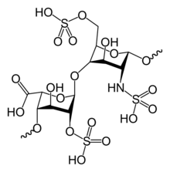

تصویر 1-5. ساختار هپارین

دو نوع هپارین وجود دارد:

* هپارین غیر فراکشنه[25]

این نوع هپارین دارای وزن مولکولی پنج هزار تا سیصد هزار دالتون است و یک موکوپلی‌ساکارید بسیار ناهمگن بوده و جذب خوراکی ندارد. هپارین غیر فراکشنه به خاطر اندازه بزرگ، حجم توزیع پایینی در بدن داشته و از طریق سیستم رتیکلواندوتلیال[26] و کلیه‌ها از بدن دفع می‌شود. همین ناهمگن بودن دارو باعث می‌شود که دوزبندي دارو به مشکل برخورده و عملا امکان پیش‌بینی دوز دقیق وجود نداشته باشد؛ به همین علت، دارو به صورت زیرجلدی یا وریدی تزریق می­گردد. سپس خون بیمار از نظر انعقادپذیري پایش شده و بر اساس نتایج، دوز دارو تنظیم می‌شود.

* هپارین‌هاي با وزن مولکولی کم[27]

این نوع هپارین، وزنی حدود 5-16 هزار دالتون دارد و حاصل از تجزیه هپارین غیر فراکشنه است؛ در نتیجه نسبت به آن همگن‌تر بوده و بسیاری از وقایع ناشی از آن قابل پیش‌بینی است. برخلاف هپارین غیر فراکشنه، امکان دوزبندی دقیق در مورد این دارو وجود دارد (17).

#### 1-3-1-1-1- مکانیسم عمل هپارین

هپارین به صورت غیر مستقیم در هر دو مسیر داخلی و خارجی انعقاد خون اثر خود را اعمال می‌کند. این ماده با فعال کردن آنتی‌ترومبین III از تبدیل پروترومبین به ترومبین و در نتیجه تولید فیبرین از فیبرینوژن و در نهایت ایجاد لخته خون جلوگیری می‌کند (17).

#### 1-3-1-1-2- نحوه استفاده از هپارین

این دارو به صورت تک دوز وریدی و یا انفوزیون وریدی و تزریق زیرجلدی تجویز می‌شود. در صورت تزریق عضلانی هپارین، احتمال ایجاد هماتوم[28] وجود دارد. سریع‌ترین شروع اثر، مربوط به تزریق وریدی و کندترین مربوط به انفوزیون زیرجلدی است.

#### 1-3-1-1-3- عوارض هپارین

* خون‌ریزی[29] : مهم‌ترین عارضه هپارین و وابسته به دوز است.
* ترومبوسایتوپنی[30]

### 1-3-1-2- هیرودین[31]

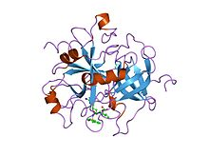یکی از قدیمی­ترین داروهاي ضد انعقاد است که در بزاق زالو نیز وجود دارد. این دارو مهارکننده مستقیم ترومبین بوده و در هنگام بروز ترومبوسایتوپنی ناشی از هپارین، به عنوان جایگزین درمان تجویز می‌شود (17).

تصویر 1-6. ساختار داروی پپتیدی هیرودین

### 1-3-1-3- دابیگاتران[32]

دابیگاتراناولین داروي مهارکننده­ ترومبین خوراکی است که فراهمی زیستی پایینی در حدود 3 تا 7 درصد دارد. نیمه عمر این دارو بیشتر از 12 ساعت است و دفع کلیوی دارد؛ به همین دلیل در بیماران کلیوی نیاز به تنظیم دوز دارد. کاربرد اصلی این دارو در فیبریلاسیون­هاي دهلیزي[33] است (18).

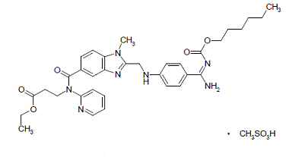

تصویر 1-7. ساختار دابیگاتران

### 1-3-1-4- ریواروکسابان[34]

ریواروکسابان یک مهارکننده فاکتور Xaاز دسته ضد انعقادها است که با نام تجاری زارلتو[35] شناخته می‌شود. ریواروکسابان به منظور پیشگیری و همچنین درمان ترومبوز ورید عمقی استفاده می‌شود. ترومبوز ورید عمقی به دلیل احتمال بروز آمبولی ریه می‌تواند تهدید کننده حیات باشد. این دارو همچنین در افراد مبتلا به فیبریلاسیون دهلیزی استفاده می‌شود. فیبریلاسیون دهلیزی نوعی اختلال ریتم قلب است و می‌تواند به سکته مغزی منجر شود. همچنین به منظور پیشگیری از ترومبوآمبولی وریدی[36] در بیمارانی که تحت عمل جراحی تعویض زانو یا لگن قرار گرفته‌اند، تجویز می‌شود. از عوارض این دارو می­توان به خون‌ریزی، تهوع، تب و ادم محیطی اشاره کرد (19).

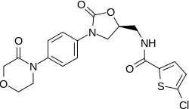

تصویر 1-8. ساختار ریواروکسابان

## 1-3-2- داروهای با اثر ضد پلاکت

### 1-3-2-1- مهارکننده‌های فسفو دی استراز

از داروهای این دسته می­توان به دی‌پیریدامول اشاره کرد که ساختار آن در شکل 1-9 نمایش داده شده است. این دارو از مهارکننده‌های تجمع پلاکتی است که فعالیت آنزیم‌های آدنوزین دآمیناز و فسفو دی استراز را مهار می‌کند و در نتیجه باعث تجمع آدنوزین، نوکلئوتیدهای آدنین و CAMP[37] می‌گردد؛ این واسطه‌های شیمیایی تجمع پلاکتی را مهار کرده و ممکن است باعث اتساع عروق شوند. از سوی دیگر این دارو با تحریک آزاد شدن پروستاگلاندین D2 نیز می‌تواند اثر اتساع عروق خود را اعمال کند (20).

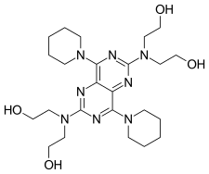تصویر 1-9. ساختار دی پیرامیدول

### 1-3-2-2- آنتاگونیست‌های رسپتور ADP

ADP[38] یکی از عوامل اصلی تجمع پلاکتی است که از طریق تحریک دو رسپتور پورینرژیکی P2Y1 و P2Y12 موجب تجمع پلاکتی می‌شود. داروهای بسیاری با آنتاگونیزه کردن اثر ADP (عمدتا بر گیرنده P2Y12) تا کنون کشف و وارد بازار شده‌اند. این داروها از نظر ساختار به دو دسته کلی تینوپیریدین‌ها[39] و آنالوگ‌های نوکلئوزیدی[40] تقسیم‌بندی می‌شوند. کلوپیدوگرل، تیکلوپیدین و پراسوگرل از مشتقات تینوپیریدینی هستند که با مهار برگشت‌ناپذیر رسپتور در سطح پلاکت‌ها، تجمع پلاکتی را کاهش می‌دهند. ساختار این داروها به ترتیب در شکل 1-10 و 1-11 و 1-12 نمایش داده شده است. این داروها پیش‌دارو هستند و در کبد توسط آنزیم‌های سیتوکروم P450 به فرم فعال تبدیل می‌شوند. بر خلاف آسپرین، این داروها تأثیر چندانی بر روی متابولیسم پروستاگلاندین‌ها ندارند. مطالعات بالینی، تأثیر آن‌ها را در پیشگیری از حوادث عروقی توأم با حملات ایسکمیک گذرا و سکته‌های کامل تأیید می‌کند. امروزه تجویز کلوپیدوگرل یا تیکلوپیدین روش درمانی استاندارد در بیماران تحت عمل استنت عروق کرونر است (21).

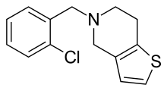

تصویر 1-10. ساختار کلوپیدوگرل

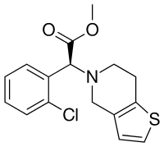تصویر 1-11. ساختار تیکلوپیدین

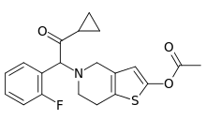

تصویر 1-12. ساختار پراسوگرل

همانطور که پیش از این اشاره شد داروهای تینوپیریدینی مهارکننده‌های برگشت‌ناپذیر پلاکتی هستند که این موضوع می‌تواند ریسک خون‌ریزی در بیماران را افزایش دهد ‎(22). علاوه بر این، داروهای این خانواده عمدتا به صورت پیش‌دارو بوده و نیاز به فعال‌سازی کبدی دارند. دسته دیگر داروهای مهارکننده گیرنده ADP یعنی آنالوگ‌های نوکلئوزیدی مهارکننده‌های برگشت‌پذیر پلاکتی بوده و نیاز به فعال‌سازی کبدی ندارند. ترکیبات این دسته فارماکوفور آدنوزینی داشته و با حضور گروه‌های لیپوفیل عمل ADP را آنتاگونیزه می‌کنند. از این خانواده می‌توان به داروهای تیکاگرلور و کنگرلور اشاره کرد که درمان مناسب برای بیمارانی است که پاسخ ضعیفی به کلوپیدوگرل می‌دهند. ساختار مربوط به این داروها به ترتیب در شکل‌های 1-13 و 1-14 نمایش داده شده است(23).

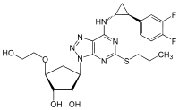

تصویر 1-13. ساختار تیکاگرلور

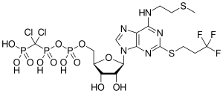

تصویر 1-14. ساختار کنگرلور

### 1-3-2-3- مهارکننده‌های سنتز ترومبوکسان A2

#### 1-3-2-3-1- آسپرین و داروهای ضد التهاب غیر استروئیدی[41]

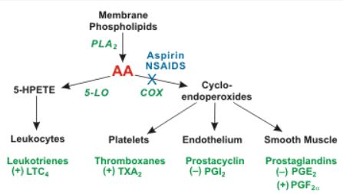

تصویر 1-15. چرخه آراشیدونیک اسید

**ترومبوکسان** A2 **یکی از دیگر فعال‌کننده‌های مهم پلاکتی است. ترومبوکسان** A2 **محصولی ناپایدار از چرخه آراشیدونیک اسید[42] است. همانطور که در شکل 1-15 مشاهده می‌کنید، در ابتدای چرخه، آراشیدونیک اسید توسط آنزیم سیکلواکسیژناز، به سیکلو اندوپراکسیداز[43] تبدیل شده و سپس ترومبوکسان** A2 **ساخته می‌شود. همانطور که می‌دانیم داروهای ضدالتهاب غیر استروییدی عمل خود را با مهار این آنزیم انجام می‌دهند. از مهم‌ترین مهارکننده‌های آنزیم سیکلواکسیژناز و تجمع پلاکتی، داروی آسپیرین است.**

**آسپرین نام ژنریک ترکیب استیل سالیسیلیک اسید است. آسپرین توسط شرکت داروسازی بایر[44] (اولین شرکت تولیدکننده این دارو) برای استیل سالیسیلیک اسید انتخاب شده است. آسپرین دارویی است که از برگ و پوست درخت بید به دست می‌آید. از این دارو به عنوان ضد درد، تب بر، ضد التهاب و محافظ قلب استفاده می‌شود. آسپرین با مهار کردن تولید ترومبوکسان خطر حمله قلبی و مغزی را کاهش می‌دهد. ترومبوکسان باعث به هم چسبیدن پلاکت‌ها می‌شود؛ در نتیجه لخته تشکیل نشده و انسداد عروق رخ نمی‌دهد.** **با این حال، آسپرین در مصرف طولانی مدت باعث بروز مشکلات گوارشی و کاهش میزان پروستاگلاندین** I2(**گشادکننده عروق و ایکوزانوئید که متابولیتی درون‌زاد و ضد تجمع پلاکت است) می‌شود** (24).

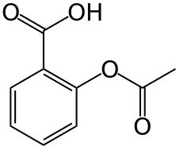

تصویر 1-16. ساختار آسپرین

**ریدوگرل[45]، داروی جدیدی از این دسته است که علاوه بر خاصیت مهارکنندگی ترومبوکسان** A2**، آنتاگونیست گیرنده پروستاگلاندین اندواپوکسید نیز است** (25).

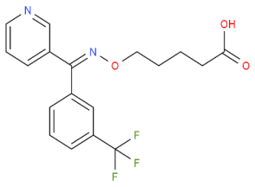

تصویر 1-17. ساختار ریدوگرل

**تروتروبان[46] داروی جدید ضد ترومبوز است که به عنوان آنتاگونیست انتخابی ترومبوكسان پروستانئید عمل کرده و به فرم خوراکی فعال است و کاربرد آن در پیشگیری از عوارض ترومبوتیك حاد ثانویه است** (26).

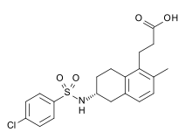

تصویر 1-18. ساختار تروتروبان

### 1-3-2-4- مهارکننده‌های رسپتور گلیکوپروتئینی IIIA/ IIB در سطح پلاکت­ها

مهارکننده‌های گلیکوپروتئینی IIIA/IIB در بیماران مبتلا به سندروم حاد کرونری استفاده می‌شوند. به طور متوسط بر روی هر پلاکت حدود 50000 عدد از این کمپلکس گلیکوپروتئینی وجود دارد و در پروسه انعقاد خون با تحریک رسپتور گلیکوپروتئینی IIIA/IIB، فیبرینوژن‌ها باعث اتصال پلاکت‌ها به یکدیگر می‌شوند. داروهای این دسته به صورت تزریقی مصرف می‌شوند و فرمولاسیون خوراکی آن‌ها نیز در دست ساخت است. این داروها شامل:

#### 1-3-2-4-1- ابسیکسیماب[47]

یک آنتی بادی مونوکلونال است که مستقیماً به گلیکوپروتئین IIIA/IIB در سطح پلاکت‌ها متصل می‌شود .این دارو اولین داروی تأیید شده از این دسته برای مصرف در سندروم حاد کرونری است (27).

#### 1-3-2-4-2- اپتیفیباتید[48]

آنالوگ توالی انتهایی کربوکسیل زنجیره دلتای فیبرینوژن است که اثر ضد پلاکتی برگشت‌پذیر آن از طریق مهار اتصال فیبرینوژن، فاکتور فون‌ویلبراند و دیگر مولکول‌ها به رسپتور GP IIb/IIIروی پلاکت‌ها، در سطح پلاکت­ها انجام می‌گیرد (28).

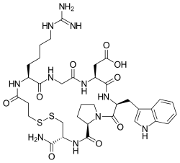

تصویر 1-19. ساختار اپتیفیباتید

#### 1-3-2-4-3- تیروفیبان[49]

یک مولکول کوچک با خصوصیات مشابه سایر داروهای این گروه است. اپتیفیباتید و تیروفیبان با اتصال به رسپتور گلیکوپروتئینی IIIA/IIB مانع اتصال لیگاند می‌شوند (29).

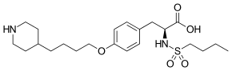

تصویر 1-20. ساختار تیروفیبان

## 1-3-3- داروهای ترومبولیتیک

داروهای ترومبولیتیک، سیستم فیبرینولیتیک درون‌زاد را فعال نموده و پلاسمینوژن را به پلاسمین تبدیل می‌کنند. پلاسمین، آنزیمی است که سبب تجزیه لخته‌های فیبرینی و فیبرینوژن و سایر پروتئین‌های پلاسما مانند پیش‌سازهای فاکتورهای V و  VIIIمی‌شود (30).

### 1-3-3-1- اوروکیناز[50]

داروی اوروکیناز در درمان آمبولی حاد ریه، لیز ترومبوز حاد شریان کرونر و همینطور باز کردن مسیر کاتتر داخل وریدی مورد مصرف قرار می‌گیرد. این دارو با ایجاد تغییراتی که در پلاسمینوژن، باعث تسریع حل شدن لخته می‌شود. زمان رسیدن به اوج اثرگذاری دارو به طور متوسط 45 دقیقه و نیمه عمر دارو در حدود 20 دقیقه است. از عورض این دارو می­توان به حالت تهوع، استفراغ و بروز خون‌ریزی درون مغز و یا سایر نقاط بدن اشاره کرد (31).

### 1-3-3-2- استرپتوکیناز[51]

استرپتوکیناز یک داروی فیبرینولیتیک است که از استرپتوکوک بتا‌همولیتیک به دست می‌آید. این دارو موجب تبدیل پلاسمینوژن به پلاسمین می‌گردد که خود عامل حل کردن فیبرین است. با حل شدن فیبرین در انشعابات مسدود شده عروق کرونر، گردش خون مجددا برقرار می‌گردد و به این ترتیب از بروز نکروز یا پیشرفت آن جلوگیری می‌شود. این دارو دارای اثر سریع بوده و بهترین زمان تزریق آن ۴ تا ۶ ساعت بعد از وقوع انفارکتوس میوکارد است. پس از کنترل دو نوار قلب[52] و مشاهده علایم صعود قطعه ST در لیدهای مجاور (این صعود باید در لیدهای اعضا حداقل یک میلیمتر و در لیدهای جلوی قلبی حداقل ۲ میلیمتر باشد) و توجه به انحنای قطعه ST و انحنای قطعه DT که باید صعودی باشد و وجود موج T مثبت و نوک تیز[53]، می‌توان تشخیص انفارکتوس میوکارد فوق حاد را تایید و تجویز استرپتوکیناز را آغاز نمود (32).

# 1-4- اصول تست بررسي تجمع پلاكتي

روش بررسی تجمع پلاکت‌ها توسط بورن[54] در سال 1963 معرفی شد و امروزه به عنوان روش استاندارد طلایی برای بررسی عملکرد پلاکتی به کار می­رود. در اين تست، تجمع پلاكت‌ها در پاسخ به آگونيست‌هاي مختلف بررسي مي‌شود. در اين روش كه بر اساس اسپكتروفوتومتري (توربيدومتري[55]) تكوين يافته است، ميزان نور عبوري از نمونه‌ها اندازه‌گيري مي‌شود. همانطور که در شکل 1-20 نشان داده شده است، ميزان نور عبوري از پلاسماي غني از پلاكت[56] به عنوان صفر درصد تجمع در نظر گرفته شده و ميزان نور عبوري از محلول شفاف پلاسماي فقير[57] به عنوان 100 درصد تجمع در نظر گرفته مي‌شود. به پلاكت‌هاي در حال هم خوردن روی هیتر استیرر مغناطیسی[58] در دماي 37 درجه، غلظت‌هاي مختلفي از آگونيست‌هاي تجمع پلاكتي اضافه می‌شود. پلاكت در پاسخ به اين آگونيست‌ها تجمع مي‌يابد. با تجمع پلاكتي نمونه‌ها شفاف شده و عبور نور از نمونه‌ها افزايش پيدا مي‌كند. با تقسيم فاصله بين خط پايه و حداكثر تجمع پلاكتي، بر فاصله بين خط پايه و حداكثر تجمع پلاكتي كه توسط پلاسمای فقیر تعیین شده است، میزان تجمع پلاكتي محاسبه مي‌شود (33).

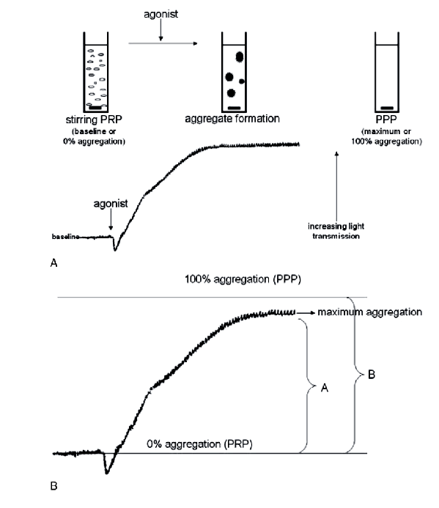

تصویر 1-21. اساس تست بررسی تجمع پلاکتی

# 1-5- اهداف

در این طرح قصد داریم که با توجه به اهمیت مشکلات انعقادی در سطح کشور و نیروهای نظامی و با بررسی دقیق فرآیندهای انعقاد خون و داروهای ذکر شده ، خانواده دارویی جدیدی با خواص ضد پلاکتی طراحی کرده و پس از ساخت این ترکیبات به مدل‌سازی کامپیوتری و بررسی زیستی آن بپردازیم.

**فصل دوم**

**زمینه و پیشینه تحقیق**

# 2-1- پیشینه تحقیق

## 2-1-1- کاربردهای نظامی ترکیبات ضد انعقاد

در جنگ دوم جهانی ایجاد ترمبوز باعث مرگ و معلولیت بسیاری از سربازان شد. پس از آن بسیاری از کشورهای درگیر جنگ از جمله ایالات متحده آمریکا داروهای ضد انعقاد را در دستور درمان خود قرار دادهاند و بر طبق آمار ارائه شده، پس از استفاده از داروهای ضد انعقاد در سربازانی که دچار لخته خون شده اند، ریسک بروز آمبولی ریوی از 30-50 درصد به 5 درصد کاهش خواهد یافت. همچنین با تجویز این داروها به مجروحین بستری آمار مرگ و میر از 20 درصد به 5/0 درصد کاهش پیدا کرد (34).

## 2-1-2- نقش پلاکت‌ها در انعقاد

پلاکت‌ها نقش مهمی در پاتوژنز اختلالات ترومبوتیک دارند که توسط مسیرهاي متابولیکی متعددي فعال می‌شوند. تجمع پلاکتی فرایندي بسیار پیچیده است که مکانیسم‌ها و اجزا متعددي در آن دخالت داشته و آن را کنترل می‌کنند .همانگونه که در شکل 2-1 نشان داده شده است، گروه ناهمگونی از ترکیبات اندوژن مانند کلاژن، ترومبین، تریپتوفان، اپی نفرین،ATP ،ADP ، کلسیم و ترومبوکسان A2 می‌توانند هر یک به صورت مستقل و همچنین با همکاري یکدیگر باعث آغاز و ادامه فرایند تجمع پلاکتی شوند. عمده این ترکیبات بر روي پلاکت‌ها داراي رسپتورهاي اختصاصی بوده و از طریق اتصال به این رسپتورها اثر خود را در شروع روند تجمع پلاکتی اعمال می‌کنند.

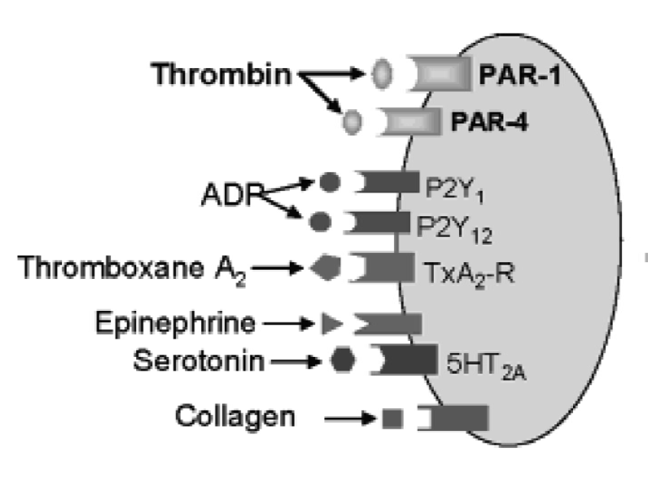

تصویر 2-1. لیگاندهاي مهم و رسپتورهاي موجود بر سطح پلاکت‌ها

این رسپتورها می‌توانند اهداف مناسبی براي داروهاي ضد پلاکت باشند و داروهاي آنتاگونیزه کننده این رسپتورها قابلیت مهار روند تجمع پلاکتی و جلوگیري از تشکیل لخته پاتولوژیک را خواهند داشت.

در مطالعات متعددی نشان داده شده است که حضور گروه عاملی ایمینی کانژوگه با حلقه­های آروماتیک می­تواند باعث ظهور اثر ضد تجمع پلاکتی در ترکیبات شیمیایی شود.

## 2-1-3- داروهای ضد پلاکتی

### 2-1-3-1- داروهای مهار کننده آنزیم سیکلو اکسیژناز

در سال 2015، تهرانی و همکارانش، گروهی از مشتقات هیدرازونی حلقه ایندول را گزارش کرده­اند که دارای ضد پلاکتی قابل توجهی بوده­اند(35). ساختار این مشتقات در شکل 2-2 نشان داده شده است.



تصویر 2-2. مشتقات هیدرازونی با اثر ضد پلاکت

برخی از این مشتقات اثر ضد تجمع پلاکتی با IC50 در حد 10 میکرومولار داشته‌‌اند. در چرخه آراشیدونیک اسید آنزیم سیکلواکسیژناز-1، آراشیدونیک اسید را به پیش‌سازهای سیکلواندوپراکسیداز تبدیل می‌کند که می‌توانند باعث تولید ترومبوکسان A2 شوند. این ترکیبات با اثر مهاری بر آنزیم سیکلواکسیژناز-1 از تولید ترومبوکسان A2 جلوگیری کرده و درنتیجه مسیر تجمع پلاکتی ناشی از آراشیدونیک اسید را مهار می‌کنند (35).

Chelucci و همکارانش در سال 2014 گروهی از مشتقات ترکیبات داروئی ضد التهاب استروئیدی که مهارکننده غیر انتخابی آنزیم‌های سیکلواکسیزناز-1 و سیکلواکسیژناز-2 بودند را معرفی نموده­اند که گروه هیدرازونی در ساختار خود داشتند و اثرات ضد پلاکتی قابل توجهی را نشان دادند که ساختار آنها در شکل 2-3 نشان داده شده است (36).



تصویر 2-3. مشتقات هیدرازونی دارای هسته ضدالتهاب غیر استروییدی با اثر ضد پلاکت

### 2-1-3-2- آنتاگونیست‌های ADP

تحقیقات نشان داده است که هسته­های هتروسیکلیک دو حلقه­ای که ساختمانی شبیه پورین­ها داشته­اند، دارای اثرات ضد تجمع پلاکتی بر روی مسیر تجمع پلاکتی القا شده توسط ADP بوده­اند.ADP یکی از ترکیبات طبیعی است که در روند شروع تجمع پلاکتی نقش تعیین‌کننده­ای ایفا می­کند. پیش از این ذکر شد که گروهی از ترکیبات آنتاگونیست ADP، آنالوگ‌های نوکلئوزیدی هستند. این ترکیبات از ساختار فارماکوفوری ADP تقلید می‌کنند. حلقه آدنین در ساختار ADP یک هسته پورینی متشکل از یک حلقه شش ضلعی و یک حلقه پنج ضلعی است.

تیکاگرلور[59] یک آنتاگونیست ADP است که دارای اثرات ضد تجمع پلاکتی از طریق مهار گیرنده P2Y12 می­باشد. این ترکیب در ساختمان خود واجد حلقه آدنین و شباهت بسیاری به ADP دارد.



تصویر 2-4. شباهت ساختاری ADP و Ticagrelor

# 2-2- طراحی مولکولی

در این طرح با استفاده از استراتژی تلفیق مولکولی[60] سنتز گروهی از ترکیبات ایمینی دارای حلقه پیریدوپیریمیدینی در دستور کار قرار گرفت که در شکل 2-5 نشان داده شده است.



تصویر 2-5. شمای کلی ترکیبات طراحی شده طرح

این ترکیبات از یک جهت دارای هسته ایمینی کانژوگه با حلقه آروماتیک می­باشند که می­تواند به عنوان فارماکوفور موثر بر چرخه آراشیدونیک اسید و مهارکننده تولید ترومبوکسانA2 در نظر گرفته شود؛ از سوی دیگر این ترکیبات دارای حلقه پیریدوپیریمیدین بوده که می­توانند به عنوان بیوایزواستر غیر کلاسیک[61] رفتار حلقه آدنین را در ساختار ADP تقلید کنند. از طرف دیگر وجود حلقه 4-متوکسی فنیل به عنوان آکسوفور[62] می‌تواند لیپوفیلیسیته ترکیب را افزایش داده و سبب اتصال بهتر به رسپتور ADP و بروز اثرات بهتر شود. همان‌طور که در شکل 2-6 مشاهده می‌شود طراحی ترکیبات این طرح با هدف مهار دو مسیر تجمع پلاکتی ADP و آراشیدونیک ‌اسید با استراژی مهار گیرنده ADP و اخلال در چرخه آراشیدونیک اسید انجام شده است.

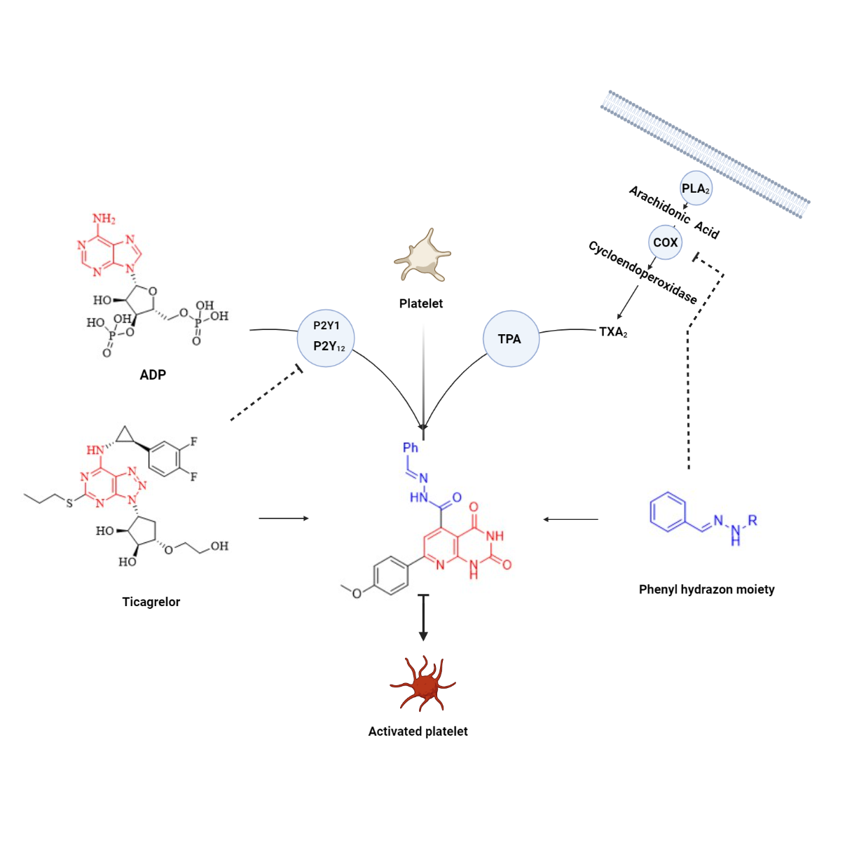

تصویر 2-6. طراحی ترکیبات طرح با عملکرد دوگانه مهار آنزیم سیکلو اکسیژناز و آنتاگونیزه کردن گیرنده‌های ADP با استراتژی تلفیق مولکولی

**فصل سوم**

**طرح تحقیق**

# 3-1- مواد

مواد و دستگاه‌های استفاده شده در مراحل متفاوت این تحقیق را میتوان در جداول 3-1 و 3-2 مشاهده کرد.

###### جدول 3-1. مواد مصرفی مورد استفاده در طرح

|  |  |  |
| --- | --- | --- |
| نام ماده | مقدار مصرفی | شرکت سازنده |
| هیدرازین هیدرات | **1 litre** | **Merk** |
| دی اتیل اگزالات | **500 cc** | **Merk** |
| اتیل استات | **1 litre** | **Sigma-Aldrich** |
| پاراتولوئن سولفونیک اسید | **0.5 g** | **Merk** |
| استوفنون | **500 cc** | **Merk** |
| مشتقات بنزآلدهید | **13*10 CC** | **Merk** |
| سدیم فلزی | **100g** | **-** |
| استیک اسید | **500 cc** | **Sigma-Aldrich** |
| اتانول (99.98) | **1 lit** | **Sigma - Aldrich** |

###### جدول3-2. دستگاه‌های مورد استفاده در طرح

|  |  |
| --- | --- |
| دستگاه | شرکت سازنده |
| دستگاه طیف سنجی NMR | **Bruker** |
| دستگاه طیف سنجی IR | **Lumex instruments** |
| دستگاه طیف سنجی MASS | **AB SCIEX** |
| هیتر استیرر | **Heidolph** |
| Rotavapourizer | **Heidolph** |
| Aggregometer | **LABiTec** |

# 3-2- روش‌ها

## 3-2-1- سنتز شیمیایی

سنتز شیمیایی از مواد اولیه استوفنون و دی اتیل اگزالات و در طی 4 مرحله کلی که در ادامه توضیح داده خواهد شد انجام شده است. شمای کلی سنتز را می‌توان در شکل 3-1 مشاهده کرد.



تصویر 3-1. شمای کلی سنتز ترکیبات

### 3-2-1-1- سنتز ترکیب ethyl 4-(4-methoxyphenyl)-2,4-dioxobutanoate



تصویر 3-2. مرحله اول سنتز ترکیبات

مرحله اول سنتز ترکیبات در شکل 3-2 نشان داده شده است. در این واکنش از ترکیب سدیم اتوکسید به عنوان باز قوی استفاده شد و با توجه به ناپایداری این ترکیب، واکنش به صورت سنتز در جا[63] انجام پذیرفت. برای این منظور ابتدا 10 میلی‌مول سدیم فلزی خرد شده و با هگزان شسته شد. سپس به آرامی و در دمای صفر درجه سانتیگراد به 20 میلی‌لیتر اتانول مطلق 99.98 درصد در حال چرخش اضافه شد . چرخش محلول تا زمان اتمام تمامی فلز موجود و اتمام حباب‌دهی[64] ادامه پیدا کرد تا محلول سدیم اتوکسید ساخته شود. سپس مخلوط 5 میلی‌مول از ترکیب شماره 1 (4-methoxy acetophenon) و 10 میلی‌مول از ترکیب شماره 2 (diethyloxalate) به صورت قطره قطره[65] و در دمای اتاق به محلول سدیم اتوکسید ساخته شده اضافه شد. در نهایت محلول واکنش به مدت 2 ساعت تحت شرایط رفلاکس قرار گرفت. پس از اطمینان از کامل شدن واکنش به وسیله [66]TLC حلال آن در شرایط خلا و توسط دستگاه روتاویپورایزر[67] تبخیر شد. ماده روغنی باقی مانده با هیدروکلریک اسید 1 نرمال و اتیل استات استخراج گشت، فاز آلی توسط سدیم سولفات خشک شده و حلال آن تبخیر شد تا ترکیب شماره 3 (ethyl 4-(4-methoxyphenyl)-2,4-dioxobutanoate) به دست آید.

### 3-2-1-2- سنتز ترکیب ethyl 7-(4-methoxyphenyl)-2,4-dioxo-1,2,3,4-tetrahydropyrido[2,3-d]pyrimidine-5-carboxylate



تصویر 3-3. مرحله دوم سنتز ترکیبات

در مرحله دوم که در شکل 3-3 نمایش داده شده است، 10 میلی‌مول از محصول مرحله قبل (ترکیب شماره 3 به همراه 10 میلی‌مول از ترکیب شماره 4 (6-aminouracil) در 70 میلی‌لیتر استیک اسید حل شده و به مدت یک شب در شرایط رفلاکس قرار گرفت، سپس مخلوط واکنش در دمای اتاق قرار گرفته و پس از سرد شدن به مخلوط آب و یخ اضافه شده و رسوب قهوه‌ای رنگ ایجاد شد. رسوب به دست آمده در حلال اتانول تبلور مجدد[68] شد و رسوب سفید رنگ (ترکیب شماره 5) به دست آمد.

### 3-2-1-3- سنتز ترکیب 7-(4-methoxyphenyl)-2,4-dioxo-1,2,3,4-tetrahydropyrido[2,3-d]pyrimidine-5-carbohydrazide



تصویر 3-4. مرحله سوم سنتز ترکیبات

در مرحله سوم که در شکل 3-4 نمایش داده است، در واقع واکنش هیدرازینیشن[69] محصول مرحله قبل، به ترتیب زیر انجام پذیرفت. ابتدا 10 میلی‌مول از محصول مرحله قبل (ترکیب شماره 5) در 50 میلی‌لیتر اتانول حل شده و سپس در دمای اتاق 20 میلی‌مول هیدرازین هیدرات به آن اضافه شد. مخلوط واکنش به مدت 2 ساعت در دمای رفلاکس قرار گرفت و پیشرفت واکنش توسط TLC کنترل شد. پس از اتمام واکنش رسوب زرد رنگی در محیط واکنش مشاهده شد. ابتدا مخلوط واکنش به دمای اتاق رسیده و سپس رسوب تشکیل شده توسط کاغذ صافی جمع‌آوری گشت. رسوب جمع‌آوری شده 3 بار و هر بار با 30 میلی‌لیتر آب داغ شسته شد تا ترکیب شماره 6 به دست آید.

### 3-2-1-4- سنتز مشتقات نهایی ترکیب N'-benzylidene-7-(4-methoxyphenyl)-2,4-dioxo-1,2,3,4-tetrahydropyrido[2,3-d]pyrimidine-5-carbohydrazide



تصویر 3-5. مرحله چهارم سنتز ترکیبات

در مرحله نهایی 13 که در شکل 3-5 نشان داده شده است، مشتق‌های متفاوتی از بنزآلدهید (7a-m)با ترکیب شماره 6 وارد واکنش شد تا محصولات نهایی (8a-m) به دست بیایند. شرایط واکنش در این مرحله برای تمامی محصولات یکسان در نظر گرفته شد و تشکیل محصولات با استفاده از TLC تعیین گردید. 1 میلی‌مول از ترکیب شماره 6 به همراه 1 میلی‌مول از هریک از مشتقات بنزآلدهید در 20 میلی‌لیتر اتانول و حضور مقدار کاتالیستی از پارا-تولوئن سولفونیک اسید[70] و دمای 80 درجه سانتیگراد وارد واکنش شد. پس از تکمیل واکنش با اضافه کردن آب به مخلوط واکنش، رسوب به دست آمده صاف شد.

## 3-2-2- مطالعات داکینگ مولکولی

همانطور که پیش از این اشاره شد، یکی از اهداف مولکول‌های طراحی شده در این طرح مهار آنزیم سیکلواکسیژناز-1 است. از این رو مطالعات داکینگ مولکولی بر این آنزیم انجام پذیرفت. ابتدا ساختار کریستالوگرافی آنزیم با کد PDB id: 2OYE از بانک اطلاعاتی [www.rcsb.org](http://www.rcsb.org) به دست آمد (37). سپس با استفاده از نرم افزار اتوداک 2/4[71] (38) مولکول‌های آب حذف و هیدروژن‌های قطبی اضافه شدند. در قدم بعدی، شارژ بار مناسب برای هر اسید آمینه محاسبه گردید و در نهایت ساختارهای کریستالوگرافی با فرمت PDBQT ذخیره شدند. ساختارهای دو بعدی لیگاندهای طراحی شده با استفاده از نرم افزار chemdraw 12 رسم شدند. سپس کلیه هیدروژن‌ها اضافه شدند و ساختار سه بعدی لیگاند نیز محاسبه شد و در قسمت آخر شارژ بار لیگاندها اضافه گردید. در مرحله بعد، پروتئین آماده شده مجددا در نرم افزار اتوداک بارگذاری شده و فضای محاسبات برهمکنش‌های میان پروتئین و ترکیبات سنتز شده[72] با توجه به مقالات (39, 40) به مختصات مرکزی X=251.778، Y=107.208، Z=-40.184 و ابعاد 40*40*40 تعریف شد. سپس هریک از ترکیبات سنتز شده وارد نرم افزار اتوداک شده و بارالکتریکی و چرخش پیوندی آنان محاسبه گردید و به صورت فایل PDBQT ذخیره شدند. در انتها داکینگ مولکولی جهت محاسبه انرژی، حالت سه بعدی[73] و نوع برهمکنش‌های[74] ترکیبات با پروتئین، توسط الگوریتم ژنتیک لامارکی[75] با برآورد انرژی[76] 107*5/2 و 10 تکرار برای هر نمونه انجام پذیرفت. شمای سه بعدی و دو بعدی از برهمکنش‌های ترکیبات به ترتیب توسط نرم افزارهای پایمول[77] (41) و دیسکاوری استودیو[78] طراحی شدند.

## 3-2-3- تست ضد تجمع پلاکتی مشتقات سنتز شده

تست توربیدومتری[79]، استاندارد طلایی برای بررسی عملکرد پلاکتی است. در این تست تجمع پلاکت‌ها در پاسخ به آگونیست‌های مختلف و در حضور ترکیبات سنتز شده بررسی می‌شود. مراحل انجام تست در ادامه توضیح داده خواهد شد.

### 3-2-3- 1- خون‌گیری

10 میلی‌لیتر خون گرفته شده از ورید براکیال[80] داوطلبان سالم که در دو هفته اخیر دارویی (به ویژه داروهای ضد التهاب غیر استروئیدی) مصرف ننموده‌اند، به آرامی داخل تیوب‌های فالکون 15 میلی‌لیتری حاوی 1 میلی‌لیتر بافر ضد انعقاد تری سدیم سیترات دی هیدرات 2/3 درصد (با نسبت حجمی 1/9) اضافه گردید.

### 3-2-3- 2- تهیه پلاسمای غنی از پلاکت

نمونه‌ها با سرعت 1000 دور در دقیقه[81] به مدت 8 دقیقه در دمای اتاق سانتریفیوژ شد و پلاسمای غنی از پلاکت از لایه فوقانی جدا گردید.

### 3- 2-3- 3 - تهیه پلاسمای فقیر از پلاکت

باقی‌مانده خون پس از استخراج پلاسمای غنی از پلاکت با سرعت 3000 دور در دقیقه به مدت 15 دقیقه سانتریفیوژ شد و پلاسمای فقیر از پلاکت از لایه فوقانی جدا گردید.

### 3-2-3- 4- شمارش پلاکت

پلاسمای غنی از پلاکت با استفاده از سمپلر چند کاناله و با به کارگیری اگزالات آمونیوم 1٪ به رقت 100 برابر رسانده شد و به مدت10 دقیقه بر روی دستگاه شیکر[82] قرار گرفت. اگزالات آمونیوم به منظور لیز کردن سلول‌های خونی به جز پلاکت‌ها استفاده می­شود. سپس یک قطره از محلول حاصل بر روی لام هموسیتومتر[83] گذاشته شد و لام به مدت 15 دقیقه در داخل پلیت مرطوب قرار داده شد تا تثبیت[84] صورت گیرد. سپس لام برای شمارش پلاکت‌ها زیر میکروسکوپ نوری با بزرگنمایی عدسی چهل برابر قرار داده شد و در صورت نیاز به رقت سازی، با استفاده از پلاسمای فقیر از پلاکت، تعداد پلاکت‌ها به 25000 پلاکت در هر میلی‌لیتر رسانده شد.

### 3-2-3-5- تهیه محلول تست از ترکیبات سنتز شده

ترکیبات سنتز شده در ابتدا توسط محلول 05/0 درصد DMSO به غلظت 100 میکرولیتر رسانده شد و در ادامه برای اندازه گیری IC50 غلظت‌های متفاوتی از آن‌ها تهیه گردید.

### 3-2-3- 6- اندازه‌گیری درصد مهار تجمع پلاکت با دستگاه اگریگومتر

با استفاده از میکروکوت حاوی 200 میکرولیتر پلاسمای فقیر، عبور نور روی 100 درصد تنظیم شد و سپس کوت حاوی پلاسمای غنی در کانال قرار داده شد و د صد نور عبوری روی صفر تنظیم گردید. سپس 1 میکرولیتر محلول تهیه شده از مشتقات سنتز شده در داخل میکروکوت‌ها ریخته شد و به مدت 5 دقیقه در دستگاه انکوبه گردید. در مرحله بعد، 5 میکرولیتر از محلول آگونیست پلاکتی ADP با غلظت 5 میکرومولاور و یا 18 میکرولیتر از محلول آگونیست آراشیدونیک اسید 25/1 میلی‌گرم بر میلی‌لیتر اضافه شد و میزان عبور نور به مدت 5 دقیقه توسط دستگاه ثبت شد.

### 3-2-3- 7 - اندازه‌گیری درصد مهار تجمع پلاکت با دستگاه اگریگومتر

درصد مهاری ترکیبات سنتز شده مطابق فرمول زیر محاسبه می‌شود:

= ((1-(D/S)) × 100 درصد مهار

میزان تجمع در حضور نمونه D =

میزان تجمع در حضور حلال S = (DMSO)

میزان تجمع به دست آمده از ترکیب مورد نظر بر میزان تجمع به دست آمده از کنترل (حلال با نسبت حجمی 5/0 درصد) تقسیم شده و حاصل عبارت از یک کسر می‌شود و به صورت درصد مهار به دست می‌آید. از هر ترکیبی که درصد مهار بالاتر از 50 درصد نشان داد، 5 غلظت متفاوت ساخته شده و IC50 ترکیب با توجه به درصد عبوری در غلظت‌های مختلف در مقایسه با حلال به عنوان نمونه پایه[85] و با استفاده از نرم افزار نرم افزار گراف پد پریسم[86] محاسبه گردید.

**فصل چهارم**

**نتایج**

# 4-1- نتایج سنتز شیمیایی

## 4-1-1- ساختار شیمیایی ترکیبات سنتز شده

ساختار شیمیایی، راندمان و نقطه ذوب ترکیبات سنتز شده در جدول 4-1 قابل مشاهده است

###### جدول 4-1. راندمان و نقطه ذوب ترکیبات سنتز شده

|  |  |  |  |
| --- | --- | --- | --- |
| Yield (%) | Melting point (°C) | Structure | Entry |
| 78 | 172-174 |  | **8a** |
| 85 | 198-200 |  | **8b** |
| 79 | 194-196 |  | **8c** |
| 75 | 208-210 |  | **8d** |
| 78 | 186-188 |  | **8e** |
| 83 | 182-184 |  | **8f** |
| 86 | 204-206 |  | **8g** |
| 73 | 179-181 |  | **8h** |
| 77 | 176-178 |  | **8i** |
| 73 | 189-191 |  | **8j** |
| 65 | 218-220 |  | **8k** |
| 69 | 225-227 |  | **8l** |
| 69 | 185-187 |  | **8m** |

## 4-1-2- نتایج طیف‌سنجی ترکیبات سنتز شده

**N'-benzylidene-7-(4-methoxyphenyl)-2,4-dioxo-1,2,3,4-tetrahydropyrido[2,3-d]pyrimidine-5-carbohydrazide (8a):**

Yield: 78%; mp: 172 - 174 °C; IR (KBr): 3342, 3320, 3018, 2985, 1815, 1685, 1618, 1230 cm-1; 1H NMR (DMSO-d6, 300 MHz) δ (ppm): 12.13 (s, 1H, NH), 10.87 (s, 1H, H3), 10.03 (s, 1H, H1), 8.54 (s, 1H, N=CH), 8.35 (s, 1H, H6), 8.22 (d, *J* = 8.5 Hz, 2H, H2’, 6’), 7.58 (t, *J* = 4.5 Hz, 1H, H4”), 7.49 (t, *J* = 4.5 Hz , 2H, H3”,5”), 7.28 (d, *J* = 8.5 Hz , 2H, H2”, 6” ), 7.15 (d, *J* = 8.5 Hz , 2H, H3’,5’ ), 3.90 (s, 3H, OCH3 ) ; 13C NMR (DMSO-d6, 125 MHz) δ (ppm): 163.7, 160.0, 159.2, 154.2, 152.3, 150.5, 149.0, 146.5, 134.0, 129.6, 129.0, 128.6, 128.4, 127.1, 113.9, 112.7, 108.4, 55.3 ppm. Mass spectra (M+) at m/z 415.13. Anal. Calcd for C22H17N5O4 : C, 63.61; H, 4.13; N, 16.86; Found: C, 63.32; H, 4.11; N, 16.32%

**7-(4-methoxyphenyl)-N'-(2-nitrobenzylidene)-2,4-dioxo-1,2,3,4-tetrahydropyrido[2,3-d]pyrimidine-5-carbohydrazide (8b):**

Yield: 85%; mp: 198-200 °C; IR (KBr): 3328, 3310, 3022, 2970, 1745, 1623, 1557, 1342, 1235 cm-1; 1H NMR (DMSO-d6, 300 MHz) δ (ppm): 12.10 (s, 1H, NH), 10.92 (s, 1H, H3), 10.19 (s, 1H, H1), 8.46 (s, 1H, N=CH), 8.27 (s, 1H, H6), 8.21 (d, *J* = 8.5 Hz, 2H, H2’, 6’), 8.07 (d, *J* = 8 Hz, 1H, H3”), 7.90 (d, *J* = 8 Hz , 1H, H6”), 7.74 (t, *J* = 8 Hz , 1H, H4” ), 7.58 (t, *J* = 8 Hz , 1H, H5’’ ), 7.14 (d, *J =* 8.5, 2H, H3’,5’), 3.90 (s, 3H, OCH3 ) ; 13C NMR (DMSO-d6, 125 MHz) δ (ppm): 163.7, 160.0, 159.4, 153.6, 152.3, 150.4, 149.0, 145.3, 138.5, 131.1, 130.6, 129.8, 128.9, 128.2, 127.7, 123.7, 113.9, 112.3, 108.9, 55.3 ppm. Mass spectra (M+) at m/z 460.11. Anal. Calcd for C22H16N6O6 : C, 57.39; H, 3.50; N, 18.25; Found: C, 57.68; H, 3.41; N, 18.21%

**7-(4-methoxyphenyl)-N'-(3-nitrobenzylidene)-2,4-dioxo-1,2,3,4-tetrahydropyrido[2,3-d]pyrimidine-5-carbohydrazide (8c):**

Yield: 79%; mp: 194-196 °C; IR (KBr): 3347, 3323, 3042, 2980, 1805, 1611, 1543, 1355, 1250 cm-1; 1H NMR (DMSO-d6, 300 MHz) δ (ppm): 12.07 (s, 1H, NH), 10.84 (s, 1H, H3), 10.00 (s, 1H, H1), 8.73 (s, 1H, N=CH), 8.45 (s, 1H, H6), 8.24 (s, 1H, H2”), 8.20 (d, *J* = 8.8 Hz, 2H, H2’, 6’), 8.05 (d, *J* = 8 Hz , 1H, H6”), 7.87 (d, *J* = 8 Hz , 1H, H4” ), 7.66 (t, *J* = 8 Hz , 1H, H5’’ ), 7.15 (d, *J =* 8.8, 2H, H3’,5’), 3.87 (s, 3H, OCH3 ) ; 13C NMR (DMSO-d6, 125 MHz) δ (ppm): 163.7, 160.0, 159.4, 153.6, 152.3, 150.4, 149.0, 146.3, 144.2, 134.1, 129.8, 129.6, 128.6, 128.2, 122.2, 122.1, 113.9, 112.3, 108.9, 55.3 ppm. Mass spectra (M+) at m/z 460.14. Anal. Calcd for C22H16N6O6 : C, 57.39; H, 3.50; N, 18.25; Found: C, 57.42; H, 3.37; N, 18.37%

**7-(4-methoxyphenyl)-N'-(4-nitrobenzylidene)-2,4-dioxo-1,2,3,4-tetrahydropyrido[2,3-d]pyrimidine-5-carbohydrazide (8d):**

Yield: 75%; mp: 208-210 °C; IR (KBr): 3330, 3315, 3025, 2963, 1865, 1604, 1541, 1337, 1223 cm-1; 1H NMR (DMSO-d6, 300 MHz) δ (ppm): 12.39 (s, 1H, NH), 10.99 (s, 1H, H3), 10.27 (s, 1H, H1), 8.62 (s, 1H, N=CH), 8.30 (s, 1H, H6), 8.22 (d, *J* = 8.7 Hz, 2H, H2’, 6’), 8.03 (d, *J* = 8.5 Hz , 1H, H3”,5”), 7.91 (d, *J* = 8.5 Hz , 1H, H2”,6” ), 7.13 (t, *J* = 8.7 Hz , 1H, H3’,5’ ), 3.93 (s, 3H, OCH3 ) ; 13C NMR (DMSO-d6, 125 MHz) δ (ppm): 163.7, 160.0, 159.4, 153.6, 152.3, 150.4, 149.0, 147.9, 146.4, 137.6, 129.8, 128.2, 127.5, 123.7, 113.9, 112.3, 108.9, 55.3 ppm. Mass spectra (M+) at m/z 460.09. Anal. Calcd for C22H16N6O6 : C, 57.39; H, 3.50; N, 18.25; Found: C, 57.43; H, 3.39; N, 18.02%

**N'-(2-chlorobenzylidene)-7-(4-methoxyphenyl)-2,4-dioxo-1,2,3,4-tetrahydropyrido[2,3-d]pyrimidine-5-carbohydrazide (8e):**

Yield: 78%; mp: 186-188 °C; IR (KBr): 3355, 3308, 3023, 2995, 1905, 1611, 1250 cm-1; 1H NMR (DMSO-d6, 300 MHz) δ (ppm): 12.29 (s, 1H, NH), 10.91 (s, 1H, H3), 10.31 (s, 1H, H1), 8.89 (s, 1H, N=CH), 8.27 (s, 1H, H6), 8.21 (d, *J* = 8.8 Hz, 2H, H2’, 6’), 7.89 (d, *J* = 7.5 Hz, 1H, H6”), 7.60 (d, *J* = 7.5 Hz , 1H, H3”), 7.52 (t, *J* = 7.5 Hz , 1H, H5” ), 7.43 (t, *J =* 7.5, 1H, H4”), 7.15 (d, *J* = 8.8 Hz , 2H, H3’,5’ ), 3.88 (s, 3H, OCH3 ) ; 13C NMR (DMSO-d6, 125 MHz) δ (ppm): 163.7, 160.0, 159.5, 154.2, 152.3, 150.4, 149.0, 137.6, 132.7, 131.2, 131.1, 129.8, 128.3, 128.2, 128.0, 127.9, 113.9, 112.3, 108.4, 55.3 ppm. Mass spectra (M+) at m/z 449.09. Anal. Calcd for C22H16ClN5O4 : C, 58.74; H, 3.59; N, 15.57; Found: C, 58.72; H, 3.41; N, 15.54%

**N'-(3-chlorobenzylidene)-7-(4-methoxyphenyl)-2,4-dioxo-1,2,3,4-tetrahydropyrido[2,3-d]pyrimidine-5-carbohydrazide (8f):**

Yield: 83%; mp: 182-184 °C; IR (KBr): 3360, 3321, 3041, 2989, 1967, 1616, 1236 cm-1; 1H NMR (DMSO-d6, 300 MHz) δ (ppm): 12.19 (s, 1H, NH), 10.95 (s, 1H, H3), 10.19 (s, 1H, H1), 8.48 (s, 1H, N=CH), 8.25 (s, 1H, H6), 8.20 (d, *J* = 8.5 Hz, 2H, H2’, 6’), 7.72 (s, 1H, H2”), 7.65 (t, *J* = 5 Hz , 1H, H5”), 7.60 (d, *J* = 5 Hz , 2H, H4” ), 7.46 (d, *J =* 5, 1H, H6”), 7.15 (d, *J* = 8.5 Hz , 2H, H3’,5’ ), 3.88 (s, 3H, OCH3 ) ; 13C NMR (DMSO-d6, 125 MHz) δ (ppm): 163.7, 160.0, 159.5, 154.2, 152.3, 150.4, 149.0, 145.9, 134.2, 133.3, 130.7, 129.8, 128.9, 128.2, 127.6, 124.4, 113.9, 112.3, 108.4, 55.3 ppm. Mass spectra (M+) at m/z 449.11. Anal. Calcd for C22H16ClN5O4 : C, 58.74; H, 3.59; N, 15.57; Found: C, 59.02; H, 3.33; N, 15.47%

**N'-(4-chlorobenzylidene)-7-(4-methoxyphenyl)-2,4-dioxo-1,2,3,4-tetrahydropyrido[2,3-d]pyrimidine-5-carbohydrazide (8g):**

Yield: 86%; mp: 204 - 206 °C; IR (KBr): 3352, 3328, 3039, 2951, 1699, 1612, 1255 cm-1; 1H NMR (DMSO-d6, 300 MHz) δ (ppm): 12.19 (s, 1H, NH), 10.92 (s, 1H, H3), 10.28 (s, 1H, H1), 8.52 (s, 1H, N=CH), 8.28 (s, 1H, H6), 8.22 (d, *J* = 8.8 Hz, 2H, H2’, 6’), 7.90 (t, *J* = 5 Hz , 2H, H2”,6”), 7.30 (d, *J* = 5 Hz , 2H, H3”,5” ), 7.13 (d, *J* = 8.8 Hz , 2H, H3’,5’ ), 3.92 (s, 3H, OCH3 ) ; 13C NMR (DMSO-d6, 125 MHz) δ (ppm): 163.7, 160.0, 159.5, 154.2, 152.3, 150.4, 149.0, 146.4, 136.0, 131.8, 129.8, 128.9, 128.8, 128.2, 113.9, 113.2, 108.4, 55.3 ppm. Mass spectra (M+) at m/z 449.23. Anal. Calcd for C22H16ClN5O4 : C, 58.74; H, 3.59; N, 15.57 Found: C, 58.91; H, 3.42; N, 15.70%

**N'-(2-fluorobenzylidene)-7-(4-methoxyphenyl)-2,4-dioxo-1,2,3,4-tetrahydropyrido[2,3-d]pyrimidine-5-carbohydrazide (8h):**

Yield: 73%; mp: 179 - 181 °C; IR (KBr): 3341, 3319, 3051, 2964, 1731, 1607, 1237 cm-1; 1H NMR (DMSO-d6, 300 MHz) δ (ppm): 12.20 (s, 1H, NH), 10.93 (s, 1H, H3), 10.19 (s, 1H, H1), 8.73 (s, 1H, N=CH), 8.25 (s, 1H, H6), 8.20 (d, *J* = 8.75 Hz, 2H, H2’, 6’), 7.95 (t, *J* = 8 Hz , 1H, H4”), 7.88 (d, *J* = 8 Hz , 1H, H6” ), 7.60 (d, *J* = 8 Hz , 1H, H3”), 7.47 (t, *J* = 8 Hz, H4”), 7.14 (d, J = 8.75 Hz, H3’,5’) 3.87 (s, 3H, OCH3 ) ; 13C NMR (DMSO-d6, 125 MHz) δ (ppm): 163.7, 162.2, 160.2, 160.0, 159.5, 154.2, 152.3, 150.4, 149.0, 137.1, 137.0, 131.2, 131.1, 129.4, 128.2, 128.0, 127.9, 125.1, 125.0, 122.7, 122.5, 115.4, 115.2, 113.9, 112.5, 108.4, 55.3 ppm. Mass spectra (M+) at m/z 433.12. Anal. Calcd for C22H16FN5O4 : C, 60.97; H, 3.72; N, 16.16 Found: C, 60.71; H, 3.63; N, 16.11%

**N'-(3-fluorobenzylidene)-7-(4-methoxyphenyl)-2,4-dioxo-1,2,3,4-tetrahydropyrido[2,3-d]pyrimidine-5-carbohydrazide (8i):**

Yield: 77%; mp: 176 - 178 °C; IR (KBr): 3348, 3312, 3029, 2971, 1827, 1636, 1244 cm-1; 1H NMR (DMSO-d6, 300 MHz) δ (ppm): 12.19 (s, 1H, NH), 11.00 (s, 1H, H3), 10.39 (s, 1H, H1), 8.50 (s, 1H, N=CH), 8.26 (s, 1H, H6), 8.20 (d, *J* = 8.85 Hz, 2H, H2’, 6’), 7.88 (d, *J* = 8.5 Hz , 1H, H6”), 7.54 (s, 1H, H2” ), 7.53-7.49 (m, 2H, H4”,5”), 7.14 (d, *J* = 8.85 Hz, H3’,5’), 3.89 (s, 3H, OCH3 ) ; 13C NMR (DMSO-d6, 125 MHz) δ (ppm): 163.7, 163.4, 161.4, 160.0, 159.5, 154.2, 152.3, 150.4, 149.0, 145.8, 135.5, 135.4, 129.5, 129.4, 128.2, 122.8, 117.1, 116.9, 114.7, 114.6, 113.9, 112.5, 108.4 ppm. Mass spectra (M+) at m/z 433.12. Anal. Calcd for C22H16FN5O4 : C, 60.97; H, 3.72; N, 16.16 Found: C, 60.85; H, 3.81; N, 16.02%

**N'-(4-fluorobenzylidene)-7-(4-methoxyphenyl)-2,4-dioxo-1,2,3,4-tetrahydropyrido[2,3-d]pyrimidine-5-carbohydrazide (8j):**

Yield: 73%; mp: 189 - 191 °C; IR (KBr): 3341, 3319, 3051, 2964, 1731, 1607, 1237 cm-1; 1H NMR (DMSO-d6, 300 MHz) δ (ppm): 12.12 (s, 1H, NH), 10.93 (s, 1H, H3), 10.12 (s, 1H, H1), 8.53 (s, 1H, N=CH), 8.28 (s, 1H, H6), 8.21 (d, *J* = 8.85 Hz, 2H, H2’, 6’), 7.80 (t, *J* = 6 Hz , 2H, H2”,6”), 7.30 (t, *J* = 6 Hz , 2H, H3”,5” ), 7.13 (d, J = 8.85 Hz, H3’,5’) 3.92 (s, 3H, OCH3 ) ; 13C NMR (DMSO-d6, 125 MHz) δ (ppm): 163.7, 161.3, 160.0, 159.5, 159.3, 154.2, 152.3, 150.4, 149.0, 146.4, 129.7, 129.6, 129.5, 129.4, 128.2, 115.7, 115.5, 113.9, 112.5, 108.4, 55.6 ppm. Mass spectra (M+) at m/z 433.12. Anal. Calcd for C22H16FN5O4 : C, 60.97; H, 3.72; N, 16.16 Found: C, 60.71; H, 3.63; N, 16.11%

**N'-(3-hydroxybenzylidene)-7-(4-methoxyphenyl)-2,4-dioxo-1,2,3,4-tetrahydropyrido[2,3-d]pyrimidine-5-carbohydrazide (8k):**

Yield: 65%; mp: 218 - 220 °C; IR (KBr): 3357, 3314, 3030, 2965, 1903, 1615, 1250 cm-1; 1H NMR (DMSO-d6, 300 MHz) δ (ppm): 12.04 (s, 1H, NH), 10.78 (s, 1H, H3), 10.00 (s, 1H, H1), 8.45 (s, 1H, N=CH), 8.25 (s, 1H, H6), 8.18 (d, *J* = 8.6 Hz, 2H, H2’, 6’), 7.62 (d, *J* = 7.75 Hz , 1H, H6”), 7.23 (t, *J* = 7.75 Hz, 1H, H5” ), 7.14 (d, *J* = 8.6 Hz, 2H, H3’,5’), 7.13-7.12 (m, 2H, H2” , OH), 7.11 (d, *J* = 7.75, H4”), 3.86 (s, 3H, OCH3 ) ; 13C NMR (DMSO-d6, 125 MHz) δ (ppm): 163.7, 160.0, 159.2, 157.3, 154.2, 152.3, 150.4, 149.0, 145.3, 134.1, 129.8, 129.3, 128.2, 119.8, 115.9, 114.0, 112.5, 111.9, 108.4 ppm. Mass spectra (M+) at m/z 431.12. Anal. Calcd for C22H17N5O5 : C, 61.25; H, 3.97; N, 16.23 Found: C, 61.52; H, 4.03; N, 16.41%

**N'-(4-hydroxybenzylidene)-7-(4-methoxyphenyl)-2,4-dioxo-1,2,3,4-tetrahydropyrido[2,3-d]pyrimidine-5-carbohydrazide (8l):**

Yield: 69%; mp: 225 - 227 °C; IR (KBr): 3347, 3313, 3049, 2988, 1923, 1745, 1617, 1219 cm-1; 1H NMR (DMSO-d6, 300 MHz) δ (ppm): 12.24 (s, 1H, NH), 10.71 (s, 1H, H3), 10.07 (s, 1H, H1), 8.83 (s, 1H, N=CH), 8.20 (s, 1H, H6), 8.16 (d, *J* = 8.6 Hz, 2H, H2’, 6’), 7.60 (d, *J* = 8 Hz , 2H, H2”,6”), 7.37 (s, 1H, OH), 7.19 (d, *J* = 8.6 Hz, 2H, H3’,5’ ), 7.15 (d, *J* = 8 Hz, 2H, H3”,5”), 3.86 (s, 3H, OCH3 ) ; 13C NMR (DMSO-d6, 125 MHz) δ (ppm): 163.7, 160.0, 159.2, 156.3, 154.2, 152.3, 150.4, 149.0, 146.5, 131.3, 129.8, 128.2, 126.7, 116.3, 114.0, 112.5, 108.4, 55.3 ppm. Mass spectra (M+) at m/z 431.28. Anal. Calcd for C22H17N5O5 : C, 61.25; H, 3.97; N, 16.23 Found: C, 61.18; H, 4.85; N, 16.19 %

**N'-(4-methoxybenzylidene)-7-(4-methoxyphenyl)-2,4-dioxo-1,2,3,4-tetrahydropyrido[2,3-d]pyrimidine-5-carbohydrazide (8 m) :**

Yield: 69%; mp: 185 - 187 °C; IR (KBr): 3352, 3307, 3046, 2988, 2963, 1964, 1731, 1620, 1243, 1236 cm-1; 1H NMR (DMSO-d6, 300 MHz) δ (ppm): 11.91 (s, 1H, NH), 10.90 (s, 1H, H3), 10.16 (s, 1H, H1), 8.42 (s, 1H, N=CH), 8.22 (s, 1H, H6), 8.15 (d, *J* = 7.5 Hz, 2H, H2’, 6’), 7.66 (d, *J* = 8 Hz , 2H, H2”,6”), 7.16 (d, *J* = 7.5 Hz, 2H, H3’,5’ ), 6.93 (d, *J* = 8 Hz, 2H, H3”,5”), 3.82 (s, 3H, OCH3 ), 3.74 (s, 3H, OCH3) ; 13C NMR (DMSO-d6, 125 MHz) δ (ppm): 163.7, 160.0, 159.2, 157.3, 154.2, 152.3, 150.4, 149.0, 145.3, 134.1, 129.8, 129.3, 128.2, 119.8, 115.9, 114.0, 112.5, 111.9, 108.4, 55.3 ppm. Mass spectra (M+) at m/z 445.14. Anal. Calcd for C23H19N5O5 : C, 62.02; H, 4.30; N, 15.72 Found: C, 62.23; H, 4.56; N, 15.98 %

# 4-2- نتایج مطالعات داکینگ

نتایج کلی مطالعات داکینگ، از جمله برهمکنش‌های بین آمینو اسیدها در جایگاه فعال آنزیم، ثابت مهار[87] پیش‌بینی‌شده و انرژی پیوندی پیش‌بینی‌شده ناشی از اتصال ترکیبات به گیرنده به صورت خلاصه در جدول 4-2 آورده شده است.

###### جدول 4-2. انرژی پیوند، ثابت مهار و برهمکنش های ترکیبات سنتز شده با آمینو اسید های آنزیم

|  |  |  |  |  |  |
| --- | --- | --- | --- | --- | --- |
| Intracting residues | | | Ki  (µM) | ΔG  (Kcal/mol) | Compound |
| Pi intractions | **Van der waals** | **H-Bond** |
| MET 522, TRP 387, LEU 384, VAL 349,ALA 527 | LEU 352, PHE 518, TYR 355, GLY 526, VAL 116, LEU 531 | ILE 523 | 5.07 | -7.37 | **8a** |
| ALA 527, ILE 523, VAL 349, HIS 90 | LEU352, ARG 120, GLY 526, ILE 517, VAL 116, ARG 120 | SER 530 | 3.13 | -8.41 | **8b** |
| MET 522, TYR 355, PHE 518, TYR 385, GLY 526, VAL 116 | LEU 359, LEU 352, TRP 387, ILE 345, VAL 344, ILE 523 | **-** | 21.80 | -6.31 | **8c** |
| MET 522, MET 113, VAL 116, VAL 349, LEU 531, TYR 385 | ARG 120, GLY 526, ILE 523, PHE 518, LEU 534, PHE 381 | TRP 387 | 4.71 | -7.74 | **8d** |
| ILE 523, GLY 526 , TRP 387,TYR 385, ALA 527, LEU 384 | PHE 518, LEU 352, SER 530, VAL 116, VAL 349, ILE 517 | **-** | 20.02 | -7.38 | **8e** |
| ARG 120, MET 113, VAL 349, LEU 531, VAL 116, TYR 385 | ILE523, GLY 526, PHE 518, LEU 352, PHE 381, LYS 360 | SER 530 | 54.71 | -6.88 | **8f** |
| MET 113, TYR 385, GLY 526, TRP 387, VAL 349, LEU 531 | ARG 120, PHE 518, PHE 381, LEU 534, ILE 523, MET 522 | SER 530, LYS 360 | 6.74 | -7.14 | **8g** |
| TRP 387, LEU 384, ALA 527, MET 522 | ARG 120, VAL 116, VAL 349, LEU 352, PHE 518, TYR 385 | SER 530, ILE 523 | 3.80 | -7.39 | **8h** |
| MET 522, ILE 523, VAL 349, ALA 527, GLY 526, TRP 387 | PHE 518, LEU 352, PHE 381, SER 530, TYR 355, VAL 116 | **-** | 139.54 | -6.19 | **8i** |
| ALA 527, ILE 523, AEG 120, TRP 387 | PHE 518, LEU 352, TYR 355, VAL 116, VAL 349, SER 516 | **-** | 168.77 | -6.53 | **8j** |
| ILE 523, VAL 349, ALA 527, TYR 385, LEU 359, PHE 381 | SER 530, TYR 355, VAL 116, MET 522, SER 516, PHE 518 | LEU 384 | 153.36 | -6.13 | **8k** |
| ARG 120, VAL 349, LEU 531, LEU 359, TYR 385, TRP 387 | ILE 523, PHE 518, PHE 381, LYS 360, LEU 93, ILE 89 | SER 530, LEU 384 | 184.51 | -6.94 | **8l** |
| VAL 116, ALA 527, ILE 345, TRP 387, VAL 349, LEU 359 | PHE 381, LEU 534, PHE 518, ARG 120, GLU 524, ILE 89 | SER 530, LYS 360 | 2690 | -6.19 | **8m** |

# 4-3- نتایج تست تجمع پلاکتی (توربیدومتری)

نتایج تست توربیدومتری برای تمام ترکیبات در حضور آراشیدونیک اسید و ADP به عنوان مهار کننده و آسپرین و کلوپیدوگرل به عنوان استاندارد، بر حسب IC50 در جدول 4-3 بیان شده است.

###### جدول 4-3- نتایج تست پلاکتی ترکیبات سنتز شده بر حسب IC50

|  |  |  |  |
| --- | --- | --- | --- |
|  | | | |
| AA IC50 (μM) | ADP IC50 (μM) | R | compound |
| >100 | >100 | H | 8a |
| 54.36 | 19.81 | 2-NO2 | 8b |
| 63.2 | 21.33 | 3-NO2 | 8c |
| 37.41 | 16.9 | 4-NO2 | 8d |
| >100 | 47.29 | 2-Cl | 8e |
| >100 | 53.78 | 3-Cl | 8f |
| 87.43 | 41.11 | 4-Cl | 8g |
| >100 | 85.69 | 2-F | 8h |
| >100 | >100 | 3-F | 8i |
| 90.15 | 76.31 | 4-F | 8j |
| >100 | >100 | 3-OH | 8k |
| >100 | >100 | 4-OH | 8l |
| >100 | 92.43 | 4-OMe | 8m |
| 28.8 | >100 | - | Aspirin |
| >100 | 2.4 | - | Clopidogrel |

**فصل پنجم**

**بحث و نتیجه‌گیری**

# 5-1-تحقیق و بررسی سنتز شیمیایی

## 5-1-1- مراحل و ساز و کار سنتز شیمیایی



تصویر 5-1. مراحل کلی سنتز ترکیبات شیمیایی این طرح

مرحله اول واکنش به صورت سنتز در جا و در حضور سدیم اتوکسید انجام می‌شود، به این منظور باید ابتدا سدیم اتوکسید را آماده کرد. برای آماده‌سازی سدیم اتوکسید، فلز سدیم (که در نفت نگه‌داری می‌شود) پس از خروج از ظرف، با یک حلال غیر قطبی مانند پترولیوم اتر شستشو داده می‌شود تا بقایای ترکیبات آلیفاتیک نفتی از آن پاک شود. سپس سدیم در اتانول مطلق حل شد. فلز سدیم به شدت واکنش‌پذیر است، از این رو این مرحله در حمام یخ و دمای صفر درجه انجام شد. بسیار مهم است که اتانول مورد استفاده فاقد آب باشد زیرا وجود حتی مقادیر اندک آب باعث تبدیل فلز سدیم به سود خواهد شد و از آنجایی که تمایل سدیم به آب بیشتر از اتانول است، فلز سدیم خنثی می‌شود.

پس از ساخت محلول سدیم اتوکسید، ترکیبات 4-methoxy acetophenon و diethyloxalate به آن اضافه شد. ترکیب diethyloxalate 2 گروه استری دارد که می‌تواند از هر دو سمت به 4-methoxy acetophenon متصل شود؛ بنابراین مقادیر بیشتری از آن به نسبت ترکیب 4-methoxy acetophenon استفاده شد تا شانس شکل‌گیری ترکیب جانبی به حداقل برسد. به واکنش این مرحله تراکم کلایزن[88] گفته می‌شود؛ تراکم کلایزن به طور کلی به تشکیل یک پیوند میان دو کربن از دو ترکیب دارای گروه استری یا کربن آلفا گروه کربونیل در حضور یک باز بسیار قوی اطلاق می‌شود. مکانیسم این واکنش در شکل 5-2 نشان داده شده است.



تصویر 5-2. مکانیسم شیمیایی مرحله اول سنتز ترکیبات

در مرحله بعدی ترکیب ethyl 4-(4-methoxyphenyl)-2,4-dioxobutanoate (ترکیب شماره 3) به عنوان محصول مرحله قبل با ترکیب 6-aminouracil وارد یک واکنش حلقه‌زایی[89] شده تا ترکیب ethyl 7-(4-methoxyphenyl)-2,4-dioxo-1,2,3,4-tetrahydropyrido[2,3-d]pyrimidine-5-carboxylate (ترکیب شماره 5) تشکیل شود. مکانیسم این واکنش در شکل 5-3 آورده شده که با توجه به مرحله‌های آبگیری موجود در واکنش، از استیک اسید گلاسیال به عنوان حلال استفاده شد. استیک اسید با توانایی برقراری پیوند هیدروژنی با مولکول‌های آب و به دام انداختن آن‌ها باعث پیشرفت واکنش می‌شود.



تصویر 5-3. مکانیسم شیمیایی مرحله دوم سنتز ترکیبات

در مرحله سوم، محصول استری حاصل از واکنش مرحله پیش با ترکیب هیدرازین هیدرات وارد واکنش شد تا ترکیب 7-(4-methoxyphenyl)-2,4-dioxo-1,2,3,4-tetrahydropyrido[2,3-d]pyrimidine-5-carbohydrazide (ترکیب شماره 6) ساخته شود. به این واکنش هیدرازیناسیون گفته می‌شود که در طی یک مرحله ترکیب هیدرازین هیدرات به یک استر حمله کرده و جایگزین آن می‌شود. مکانیسم این واکنش در شکل 5-4 قابل مشاهده است. ترکیب هیدرازین هیدرات بسیار واکنش‌پذیر بوده و می‌تواند از طریق هر کدام از نیتروژن‌ها وارد واکنش شود. از این رو مقادیر این هیدرازین با نسبت مولی بیشتری از استر استفاده شد تا شانس به وجود آمدن محصولات جانبی تا حد امکان کاهش یابد.



تصویر 5-4- مکانیسم شیمیایی مرحله سوم سنتز ترکیبات

ترکیب هیدرازیده به دست آمده (ترکیب شماره 6) دارای دو فرم متفاوت توتومری آمید و ایمیدیک‌اسید است. توتومری نوعی از رزونانس همراه با تبادل هیدروژن است و با توجه به تفاوت قطبیت این ساختارها همانطور که در شکل 5-5 مشاهده می‌شود، این ترکیب اگرچه خالص بوده است اما در هنگام انجامTLC دو لکه متفاوت بر جای گذاشت. با توجه به قطبیت مولکولی، لکه پایینی مربوط به ترکیب ایمیدیک اسید[90] و لکه بالایی مربوط به آمید[91] بوده است.



تصویر 5-5- توتومری میان فرم‌های آمید و ایمیدیک اسید

در مرحله چهارم سنتز، ترکیب هیدرازینه مرحله قبل (ترکیب شماره 6) با 13 مشتق متفاوت از بنزآلدهید وارد واکنش شده و محصولات نهایی (ترکیبات 8a-m) ساخته شد. برای تسریع در این واکنش همچنین بالاتر رفتن بازده محصولات از ترکیب پاراتولوئن سولفونیک اسید استفاده شد. مکانیسم این واکنش و نقش این کاتالیزگر را می‌توان در شکل 5-6 مشاهده کرد. پارا تولوئن سولفونیک اسید با برقرار کردن پیوند هیدروزنی با اکسیژن گروه کربونیل در ترکیب بنزآلدهیدی باعث افزایش بار جزئی مثبت در کربن متصل به آن و افزایش خاصیت الکتروفیلی آن شد و در نتیجه حمله جفت الکترون نیتروژن به آن تسهیل گردید.



تصویر 5-6- مکانسیم شیمیایی مرحله چهارم سنتز ترکیبات و نقش پاراتولوئن سولفونیک اسید در این واکنش

## 5-1-2- بررسی طیف سنجی شیمیایی

طیف‌های HNMR و CNMR تمامی ترکیبات در پیوست آورده شده است. در این بخش به عنوان نمونه‌ای از مشتقات، به تفسیر گام به گام طیف‌های ترکیب 8a پرداخته شده است.

### 5-1-2-1- بررسی طیف HNMR ترکیب 8a

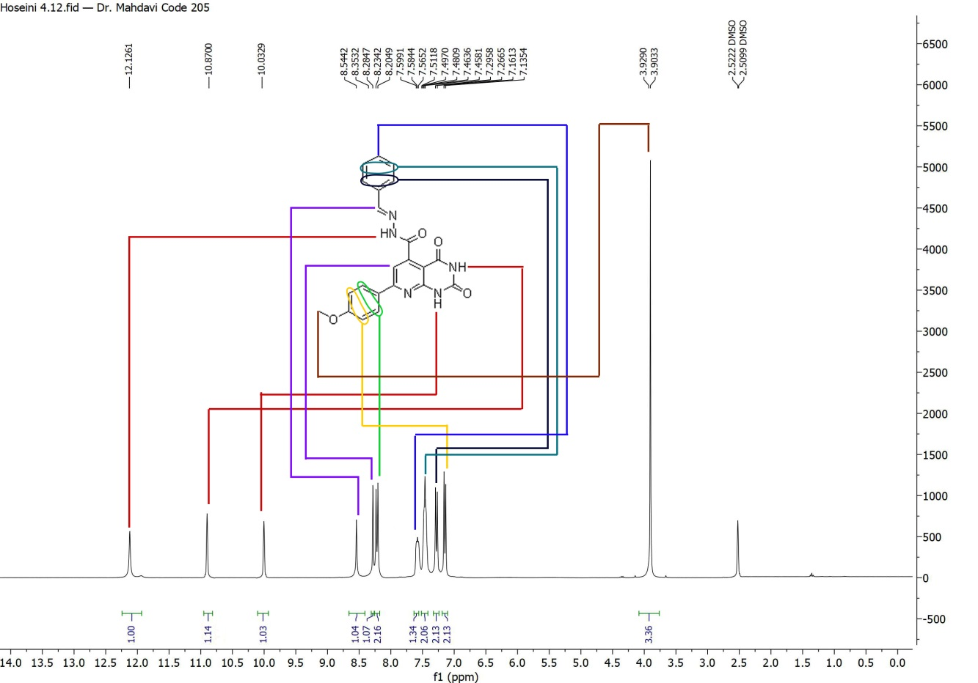

تصویر 5-7. ارتباط میان پیک‌های طیف HNMR و هیدروژن‌های ترکیب 8a

همانطور که در شکل 5-7 مشاهده می‌شود، پیک‌های گروه‌های NH به صورت سه پیک سینگلت[92] در 03/10 و 87/10 و 12/12 ppm با انتگرال 1 مشاهده شدند (فلش‌های قرمز). هیدروژن آلیلی گروه هیدرازون و هیدروژن آروماتیک حلقه پیریدین به ترتیب در 35/8 و 54/8 ppm با انتگرال 1 یافت شدند (فلش‌های بنفش). هیدروژن‌های شماره 2 و 6 حلقه 4**-**متوکسی به صورت یک پیک دابلت[93] (*J*= 8.5 Hz) در ناحیه 24/8 ppm و با انتگرال 2 ظاهر شدند (فلش سبز). هیدروژن‌های حلقه فنیلی به ترتیب هیدروژن شماره 4 در 58/7 ppm به صورت تریپلت[94] (*J*=4.5 Hz) با انتگرال 1 (فلش آبی)، هیدروژن‌های 3 و 5 به صورت تریپلت (*J*=4.5 Hz) در 49/7 ppm با انتگرال 2 (فلش سبزآبی) و هیدروژن‌های 2 و 6 به صورت دبلت (*J*=8.5 Hz) در 28/7 ppm با انتگرال 2 (فلش سیاه) مشاهده شدند. هیدروژن‌های 3 و 5 حلقه 4-متوکسی در 15/7 به صورت یک پیک دبلت (*J*=8.5 Hz) با انتگرال 2 ظاهر شد. پیک مربوط به هیدروژن‌های گروه متوکسی در 90/3 ppm به صورت یک پیک سینگلت با انتگرال 3 مشاهده شد.

### 5-1-2-2- بررسی طیف CNMR ترکیب 8a

در طیف CNMR پیک کربن‌های گروه کربونیل در 5/150، 2/159 و 7/163 ppm نمایان شد. پیک‌های مربوط به کربن‌های حلقه پیریدینی در 4/108، 9/113، 0/149، 3/152 و 2/154 ppm مشاهده شدند. پیک کربن گروه هیدرازون در 5/146 ppm دیده شد و پیک‌های مربوط به کربن‌های دو حلقه آروماتیک در 1/127، 4/128، 6/128، 0/129، 6/129 و 0/134 ppm مشاهده شدند. پیک کربن گروه متوکسی نیز در 3/55 ppm پدیدار شد.

# 5-2- بررسی نتایج مطالعات داکینگ

مطالعات داکینگ برای محاسبه انرژی پیوند و آمینو اسیدها و نوع پیوند برای تمامی مولکول‌های سنتز شده انجام شد. در این مطالعه، ترکیبات در محل اتصال داروی ایندومتاسین به آنزیم سیکلواکسیژناز-1 که در شکل 5-8 نشان داده شده است، داک شدند و انرژی اتصال[95] آن‌ها در بازه بسیار مطلوبی بین 13/6- الی 41/8- کیلوکالری بر مول پیش‌بینی شد. در این میان، دو ترکیب 8b و 8d با انرژی‌های اتصال به ترتیب 41/8- و 74/7- کیلوکالری بر مول دارای بهترین انرژی اتصال پیش‌بینی شده با گیرنده بودند، که در ادامه به جزئیات برهمکنش‌های این ترکیبات با گیرنده پرداخته خواهد شد.

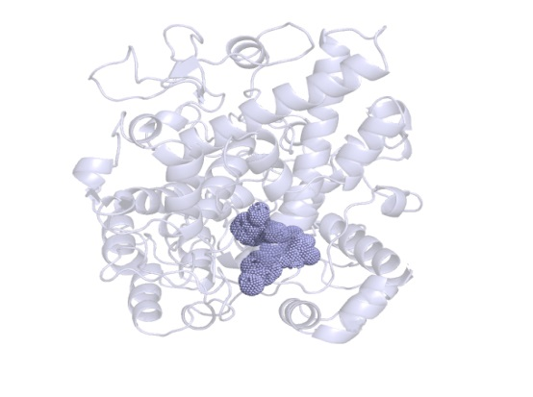

تصویر 5-8. جایگاه فعال آنزیم سیکلواکسیژناز-1 که از محل اتصال ترکیب ایندومتاسین به این آنزیم الگوبرداری شده

## 5-2-1- برهمکنش‌های ترکیب 8b با جایگاه فعال آنزیم

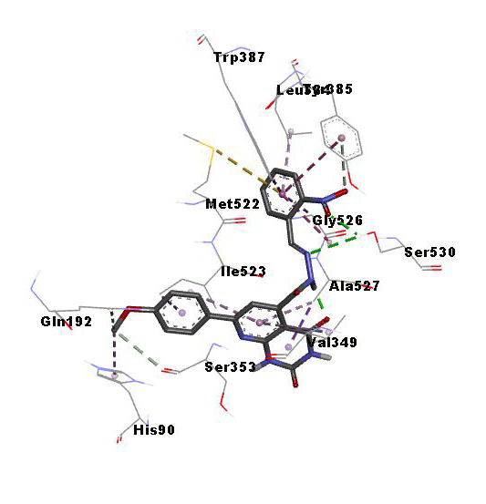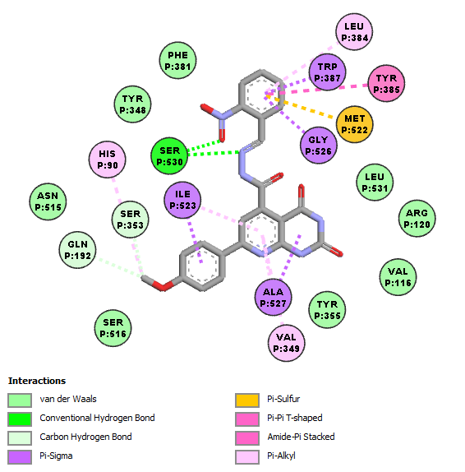

تصویر 5-9. نمای دوبعدی و سه بعدی از برهمکنش‌های ترکیب 8b با جایگاه فعال آنزیم سیکلواکسیژناز-1

همانطور که در شکل 5-9 مشاهده می‌شود، ترکیب 8b برهمکنش‌های بسیاری با جایگاه فعال[96] آنزیم برقرار کرده است که مهم‌ترین این برهمکنش‌ها در ادامه شرح داده می‌شود: دو پیوند هیدروژنی میان نیتروژن گروه هیدرازون و اکسیژن گروه نیترو با آمینو اسید SER 530 ، پیوند پای-سیگما[97] (یک برهمکنش واندروالسی میان اوربیتال‌های پیوندی پای در لیگاند و اوربیتال‌های سیگما در آمینو اسیدهای رسپتور) میان حلقه‌های آروماتیک ترکیب و آمینو اسیدهای ALA 527, ILE 523, GLY 526, TRP 387، برهمکنش پای-سولفور[98] بین سولفور آمینو اسید MET 522 و حلقه آروماتیک همچنین پیوند کلاسیک واندروالسی[99] با اسید آمینه‌های PHE 381, TYR 348, ASN 515, SER 516, TYR 355, VAL 116, ARG 120, LEU .531

## 5-2-2- برهمکنش‌های ترکیب 8d با جایگاه فعال آنزیم

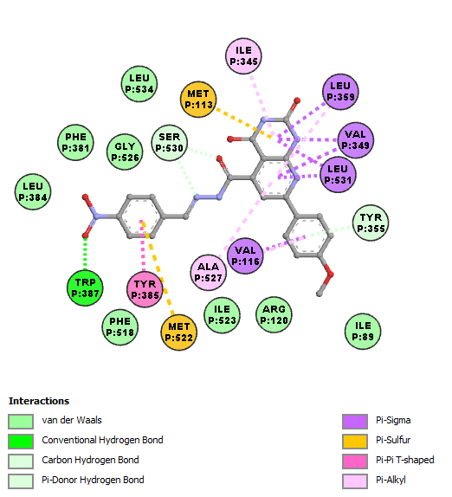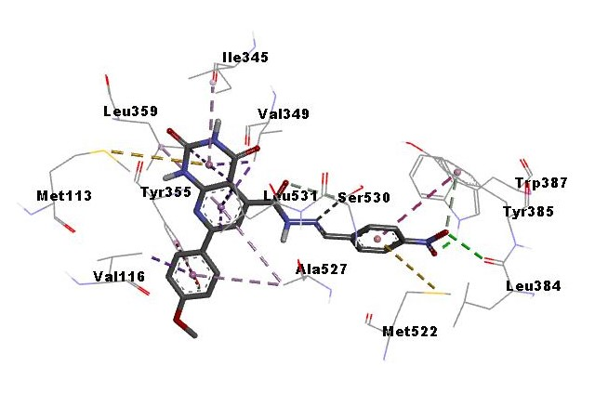

تصویر 5-10. نمای دوبعدی و سه بعدی از برهمکنش‌های ترکیب 8d با جایگاه فعال آنزیم سیکلواکسیژناز-1

همانطور که در شکل 5-10 مشاهده می‌شود، ترکیب 8d برهمکنش‌های بسیاری با گیرنده برقرار کرد که در میان آن‌ها می‌توان به این موارد اشاره کرد: پیوند هیدروژنی میان اکسیژن گروه نیترو و آمینو اسید TRP 387، پیوند پای-سیگما میان حلقه‌های آروماتیک و آمینواسیدهای LEU 531، VAL 116، VAL 349، LEU 359، پیوند پای-سولفور میان گوگرد آمینو اسید MET 522 و حلقه 4-نیترو فنیل، پیوند پای-الکیل (یک پیوند واندروالسی بین زنجیره آلکیلی و پیوندهای پای) بین آمینو اسیدهای ALA 527، ILE 345 و حلقه‌های آروماتیک و پیوندهای واندروالس کلاسیک با آمینو اسیدهای PHE 518، ILE 523، ARG 120، ILE 89، GLY 526، PHE 381، LEU 384، LEU 534.

# 5-3- بررسی فعالیت ضد پلاکتی ترکیبات

همانطور که در بخش 3-2-3 اشاره شد، برای سنجش اثرات ضد پلاکتی ترکیبات سنتز شده از تست توربیدومتری بورن استفاده شد. در این روش پلاکت‌ها در حضور القاکننده‌های تجمع پلاکتی متفاوت قرار می‌گیرند. در این طرح با توجه به طراحی مولکولی و اهداف فارماکولوژیکی، از آراشیدونیک اسید و ADP به عنوان القاکننده‌های تجمع پلاکتی استفاده شد. سپس تاثیر ترکیبات سنتز شده بر تجمع پلاکت‌ها در اثر هر یک از این القاکننده‌ها به صورت جداگانه مورد بررسی قرار گرفت. همچنین مهارکننده‌های شناخته شده این مسیرها یعنی آسپرین و کلوپیدوگرل به عنوان کنترل مثبت برای این تست در نظر گرفته شدند. ترکیبات در ابتدا با غلظت 100 میکرومولار مورد آزمایش قرار گرفتن و درصد مهار تمامی آنان محاسبه شد. ترکیباتی که در غلظت 100 میکرومولار نتوانستند باعث مهار 50 درصدی تجمع پلاکتی شوند و در واقع IC50 بالاتری از 100 میکرومولار داشتند، به صورت (IC50>100µM) گزارش شدند. غلظت‌های مختلفی از سایر ترکیبات تهیه شد و با محاسبه پاسخ نرمال (مقدار فعالیت بیولوژیک سیستم پس از اضافه کردن ترکیب) و به کمک نرم افزار گراف پد پریسم، IC50 این ترکیبات محاسبه شد. نتایج این تست در بخش 4-2 آورده شده است. به طور کلی ترکیبات مورد آزمایش اثر مهاری بهتری بر مسیر تجمعی ADP از خود نشان دادند. در مسیر تجمعی آراشیدونیک اسید ترکیبات مورد توجه ساختارهای8b، 8c و 8dبودند که به ترتیب مقادیر IC50 36/54 و 2/63 و 41/37 میکرومولار را از خود نشان دادند (در مقایسه با آسپرینIC50 = 28.8 µM ). در مسیر ADP اثرات مهاری بهتری از ترکیبات مشاهده شد. ترکیب 8d در هر دو مسیر آراشیدونیک اسید و ADP بهترین اثرات را در میان تمامی ساختارهای سنتز شده از خود نشان داد (به ترتیب 41/37 و 9/16 میکرومولار)؛ که این موضوع نشانگر پتانسیل این ترکیب برای مهار دوگانه این مسیرهای پلاکتی است. از نظر ساختاری روند کلی اثر بخشی ترکیبات، طبق شکل 5-11 است. ترکیبات دارای استخلاف الکترون‌کشنده مانند نیترو اثرات بهتری از ترکیبات دارای استخلاف‌های الکترون‌دهنده مانند هیدروکسی و متوکسی داشتند. در میان ترکیبات دارای استخلاف الکترون‌کشنده نیز مشتقاتی که دارای استخلاف در موقعیت پارا بودند، اثرات بهتری نسبت به مشتقات ارتو داشتند و اثرات مشتقات متا از همه جایگاه‌ها ضعیف‌تر بود. همانطور که گفته شد موثرترین ترکیب در میان ساختارهای این طرح ترکیب حاوی استخلاف 4-نیترو بود.



تصویر 5-11- اثر استخلاف‌های متفاوت بر قدرت مهار تجمع پلاکتی ترکیبات در دو مسیر آراشیدونیک اسید و ADP

# 5-4- نتیجه‌گیری و جمع‌بندی

با توجه به اهمیت داروهای ضد انعقاد در زمینه نظامی، در این مطالعه ترکیباتی ساخته و مورد آزمایش قرار گرفتند که قابلیت مهار دوگانه مسیرهای تجمع پلاکتی را داشتند. این ترکیبات کاملا جدید بوده و ترکیب 8d به عنوان یک ساختار بدیع که توانایی مهار هم‌زمان مسیرهای آراشیدونیک اسید و ADP را داراست، می‌تواند پایه‌ای برای تحقیقات بیشتر روی اثرات این خانواده از ترکیبات و یا ترکیبات مشابه این خانواده باشد.

# منابع

1. Organization WH. Rheumatic fever and rheumatic heart disease: Report of a WHO Expert Consultation, Geneva, 29 October - 1 November 2001. Geneva: WHO; 2004. (Technical report series (World Health Organization)0512-3054 ; v. 923).

2. Deaton C, Froelicher ES, Wu LH, Ho C, Shishani K, Jaarsma T. The Global Burden of Cardiovascular Disease. European Journal of Cardiovascular Nursing 2011; 10(2_suppl):S5-S13.

3. Hatmi ZN, Tahvildari S, Gafarzadeh Motlag A, Sabouri Kashani A. Prevalence of coronary artery disease risk factors in Iran: a population based survey. BMC Cardiovasc Disord 2007; 7(1):32. Available from: URL: https://link.springer.com/article/10.1186/1471-2261-7-32.

4. Assessment of risk factors for coronary artery disease in military personnel: A study from Iran; 2019. Available from: URL: https://www.ncbi.nlm.nih.gov/pmc/articles/pmc6510073/.

5. Kelsey LJ, Fry DM, VanderKolk WE. THROMBOSIS RISK IN THE TRAUMA PATIENT. Hematology/Oncology Clinics of North America 2000; 14(2):417–30. Available from: URL: https://www.sciencedirect.com/science/article/pii/s0889858805701428.

6. Kulshrestha V, Kumar S. DVT prophylaxis after TKA: routine anticoagulation vs risk screening approach - a randomized study. The Journal of Arthroplasty 2013; 28(10):1868–73. Available from: URL: https://www.sciencedirect.com/science/article/pii/s0883540313004051.

7. Peracino A, Paoletti R. Barriers to multiple risk factor management in cardiovascular disease. Atherosclerosis Supplements 2009; 10(1):1–2.

8. Ezzati M, Henley SJ, Thun MJ, Lopez AD. Role of smoking in global and regional cardiovascular mortality. Circulation 2005; 112(4):489–97.

9. Law MR, Morris JK, Wald NJ. Environmental tobacco smoke exposure and ischaemic heart disease: an evaluation of the evidence. BMJ 1997; 315(7114):973–80. Available from: URL: https://www.bmj.com/content/315/7114/973.short.

10. Casula R, Athanasiou T, Foale R. Recent advances in minimal-access cardiac surgery using robotic-enhanced surgical systems. Expert Review of Cardiovascular Therapy 2004; 2(4):589–600.

11. Discrimination between platelet-mediated and coagulation-mediated mechanisms in a model of complex thrombus formation in vivo; 1989. Available from: URL: https://europepmc.org/article/med/2522978.

12. Sobieszczyk P, Fishbein MC, Goldhaber SZ. Acute pulmonary embolism: don't ignore the platelet. Circulation 2002; 106(14):1748–9.

13. Cairns JA, Théroux P, Lewis HD, Ezekowitz M, Meade TW. Antithrombotic agents in coronary artery disease. Chest 2001; 119(1 Suppl):228S-252S.

14. New anticoagulants: current status and future potential; 2003. Available from: URL: https://europepmc.org/article/med/14727932.

15. Franz DR. Defense Against Toxin Weapons. Veterinary Corps, U.S. Army; 1994.

16. Pearson S, Peterson PG, Nguyen BT. Incidence of Pulmonary Embolus and Rate of Nondiagnostic CTs PE/DVT Studies in Soldiers With Polytrauma. Chest 2010; 138(4):879A.

17. Kwaan HC, Samama MM. Anticoagulant drugs: an update. Expert Review of Cardiovascular Therapy 2004; 2(4):511–22.

18. Jneid H, Bhatt DL. Advances in antiplatelet therapy. Expert Opinion on Emerging Drugs 2003; 8(2):349–63.

19. Goto S. Understanding the mechanism of platelet thrombus formation under blood flow conditions and the effect of new antiplatelet agents. Bentham Science Publishers; 2004. ( vol 2). Available from: URL: https://www.ingentaconnect.com/content/ben/cvp/2004/00000002/00000001/art00003.

20. Schumacher HR, Rock WA, Stass SA, editors. Handbook of hematologic pathology. 1st. Boca Raton: CRC Press; 2019.

21. Baruah DB, Dash RN, Chaudhari MR, Kadam SS. Plasminogen activators: a comparison. Vascular Pharmacology 2006; 44(1):1–9. Available from: URL: https://www.sciencedirect.com/science/article/pii/s1537189105001916?casa_token=l4z9-dwjwooaaaaa:axuocgv8r1z1jrgcu46wxz2bg8wv8jzy9augvb6i2wrxzlakeaf6jzpp3bkm6slju80r1ddydqw.

22. S Steiner, D Moertl, L Chen, D Coyle, GA Wells. Network meta-analysis of prasugrel, ticagrelor, high- and standard-dose clopidogrel in patients scheduled for percutaneous coronary interventions. In: Steiner S, Moertl D, Chen L, Coyle D, Wells GA, editors. Database of Abstracts of Reviews of Effects (DARE): Quality-assessed Reviews [Internet]. Centre for Reviews and Dissemination (UK); 2012 Available from: URL: https://www.ncbi.nlm.nih.gov/books/nbk114426/.

23. Wright RS, Kopecky SL, Reeder GS. Update on intravenous fibrinolytic therapy for acute myocardial infarction. Mayo Clinic Proceedings 2000; 75(11):1185-91; quiz 1192. Available from: URL: https://www.sciencedirect.com/science/article/pii/s0025619611649768.

24. Influence of apple cider vinegar on blood lipids; 2012.

25. Carty E, Macey M, McCartney SA, Rampton DS. Ridogrel, a dual thromboxane synthase inhibitor and receptor antagonist: anti-inflammatory profile in inflammatory bowel disease. Alimentary Pharmacology & Therapeutics 2000; 14(6):807–17.

26. Bousser M-G, Amarenco P, Chamorro A, Fisher M, Ford I, Fox KM et al. Terutroban versus aspirin in patients with cerebral ischaemic events (PERFORM): a randomised, double-blind, parallel-group trial. The Lancet 2011; 377(9782):2013–22. Available from: URL: https://www.sciencedirect.com/science/article/pii/s0140673611606004?casa_token=smkleralhakaaaaa:jjntvepyd11btcphpaouzdsqeqpinnuiztekkwipy1nmtohivn4aar_z0k0fucsdi1rcpsogjcq.

27. Faulds D, Sorkin EM. Abciximab (c7E3 Fab). A review of its pharmacology and therapeutic potential in ischaemic heart disease. Drugs 1994; 48(4):583–98. Available from: URL: https://link.springer.com/article/10.2165/00003495-199448040-00007.

28. Goa KL, Noble S. Eptifibatide: a review of its use in patients with acute coronary syndromes and/or undergoing percutaneous coronary intervention. Drugs 1999; 57(3):439–62. Available from: URL: https://link.springer.com/article/10.2165/00003495-199957030-00015.

29. Cook JJ, Bednar B, Lynch JJ, Gould RJ, Egbertson MS, Halczenko W et al. Tirofiban (Aggrastat®). Cardiovascular Drug Reviews 1999; 17(3):199–224. Available from: URL: https://www.researchgate.net/profile/george_hartman3/publication/227980385_tirofiban_aggrastatr.

30. Verstraete M, Collen D. Pharmacology of thrombolytic drugs. Journal of the American College of Cardiology 1986; 8(6):33B-40B. Available from: URL: https://www.sciencedirect.com/science/article/pii/s0735109786800055.

31. Wun TC, Ossowski L, Reich E. A proenzyme form of human urokinase. Journal of Biological Chemistry 1982; 257(12):7262–8. Available from: URL: https://www.sciencedirect.com/science/article/pii/s0021925818345666.

32. Banerjee A, Chisti Y, Banerjee UC. Streptokinase--a clinically useful thrombolytic agent. Biotechnology Advances 2004; 22(4):287–307. Available from: URL: https://www.sciencedirect.com/science/article/pii/s0734975003001678.

33. The Verify Now System. W: Michelson AD (edit.). Platelets. Burlington MA; 2007.

34. Wright IS. The Use of Anticoagulants in Military Medicine. Mil Surg 1951; 108(2):113–5.

35. Synthesis, antiplatelet activity and cytotoxicity assessment of indole-based hydrazone derivatives; 2015. Available from: URL: https://www.ncbi.nlm.nih.gov/pmc/articles/pmc4673935/.

36. Chelucci RC, Dutra LA, Lopes Pires ME, Melo TRF de, Bosquesi PL, Chung MC et al. Antiplatelet and antithrombotic activities of non-steroidal anti-inflammatory drugs containing an N-acyl hydrazone subunit. Molecules 2014; 19(2):2089–99. Available from: URL: https://www.mdpi.com/1420-3049/19/2/2089.

37. Harman CA, Garavito RM. Indomethacin-(R)-alpha-ethyl-ethanolamide bound to Cyclooxygenase-1; 2007.

38. Morris GM, Huey R, Lindstrom W, Sanner MF, Belew RK, Goodsell DS et al. AutoDock4 and AutoDockTools4: Automated docking with selective receptor flexibility. Journal of Computational Chemistry 2009; 30(16):2785–91.

39. Sharma V, Jaiswal PK, Kumar S, Mathur M, Swami AK, Yadav DK et al. Discovery of Aporphine Analogues as Potential Antiplatelet and Antioxidant Agents: Design, Synthesis, Structure-Activity Relationships, Biological Evaluations, and in silico Molecular Docking Studies. ChemMedChem 2018; 13(17):1817–32. Available from: URL: https://www.researchgate.net/profile/dharmendra_yadav5/publication/326900196_discovery_of_aporphine_analogues_as_potential_antiplatelet_and_antioxidant_agents_design_synthesis_structure-activity_relationships_biological_evaluations_and_in_silico_molecular_docking_studies.

40. Tamboli RS, Giridhar R, Gandhi HP, Kanhed AM, Mande HM, Yadav MR. Design, green synthesis and pharmacological evaluation of novel 5,6-diaryl-1,2,4-triazines bearing 3-morpholinoethylamine moiety as potential antithrombotic agents (.). Journal of Enzyme Inhibition and Medicinal Chemistry 2016; 31(5):704–13.

41. Pymol: An open-source molecular graphics tool; 2002. Available from: URL: http://citeseerx.ist.psu.edu/viewdoc/download?doi=10.1.1.231.5879&rep=rep1&type=pdf#page=44.

# پیوست‌ها

در این بخش و در ادامه صفحات طیف‌های HNMR و CNMR ترکیبات سنتز شده هرکدام با درج ساختار شیمیایی ترکیب داخل عکس و ذکر نام ترکیبات در عنوان صفحه آورده شده است.

**N'-benzylidene-7-(4-methoxyphenyl)-2,4-dioxo-1,2,3,4-tetrahydropyrido[2,3-d]pyrimidine-5-carbohydrazide (8a)**

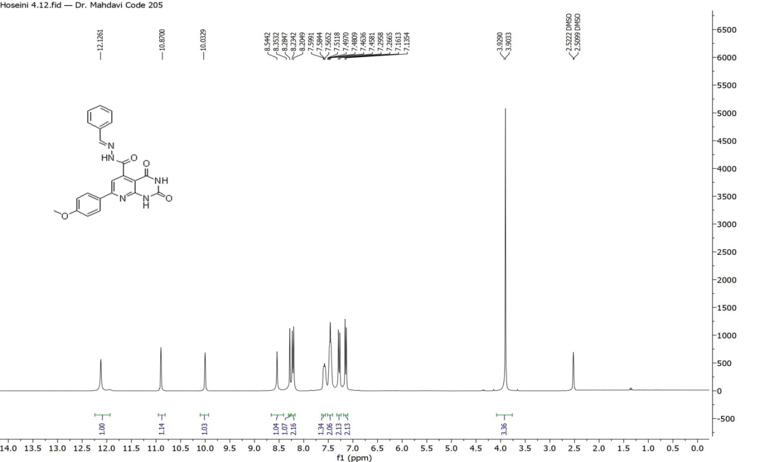

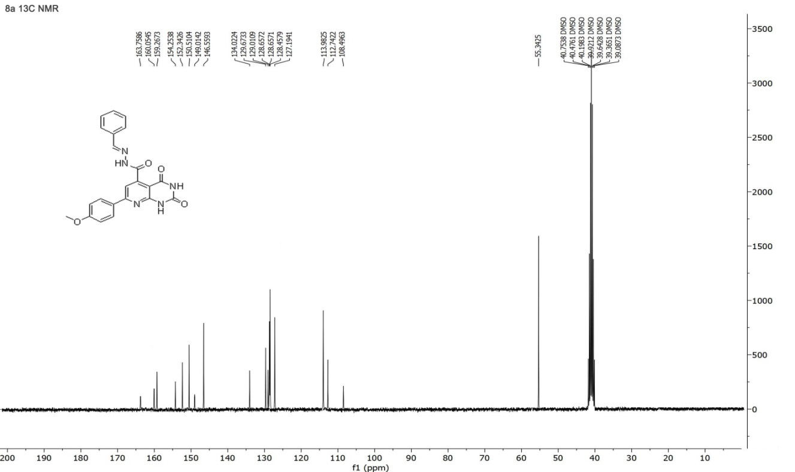

**7-(4-methoxyphenyl)-N'-(2-nitrobenzylidene)-2,4-dioxo-1,2,3,4-tetrahydropyrido[2,3-d]pyrimidine-5-carbohydrazide (8b)**

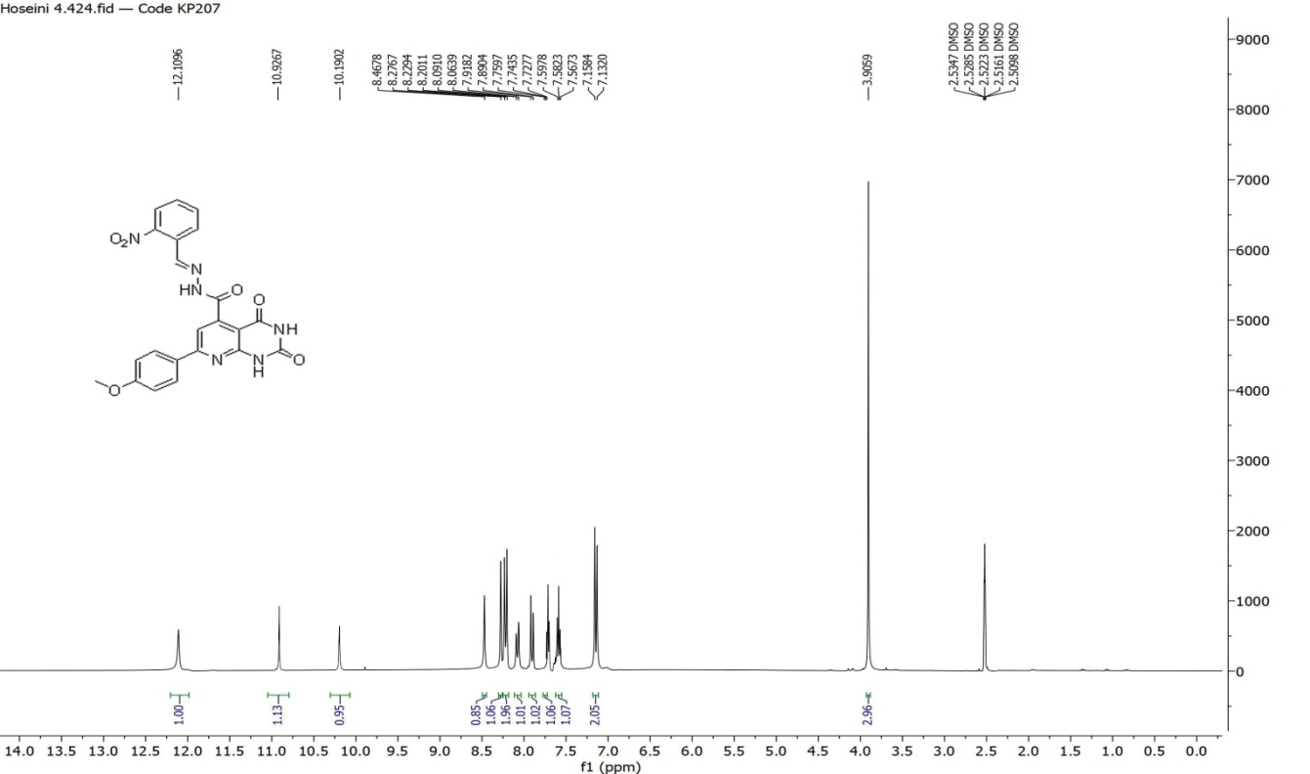

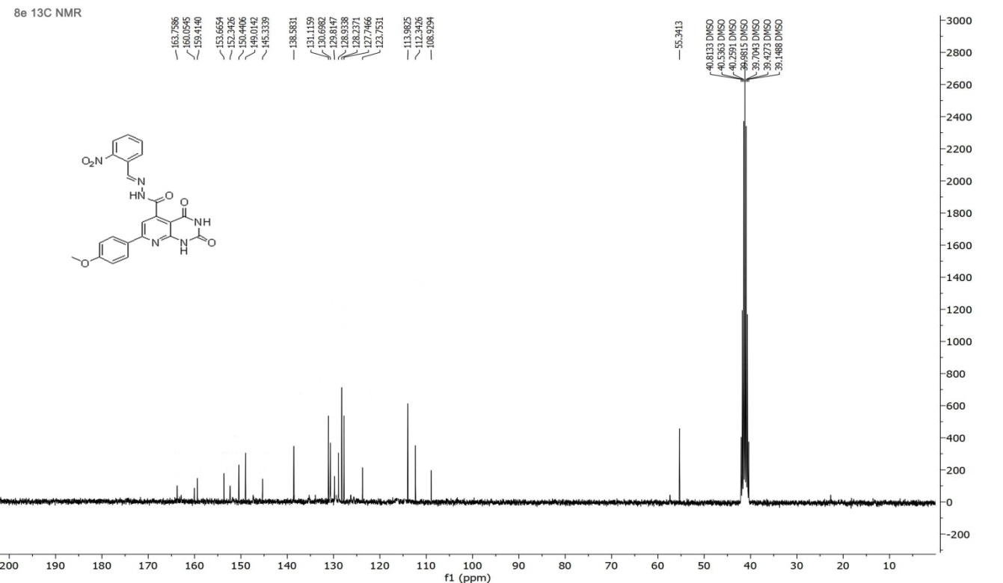

**7-(4-methoxyphenyl)-N'-(3-nitrobenzylidene)-2,4-dioxo-1,2,3,4-tetrahydropyrido[2,3-d]pyrimidine-5-carbohydrazide (8c)**

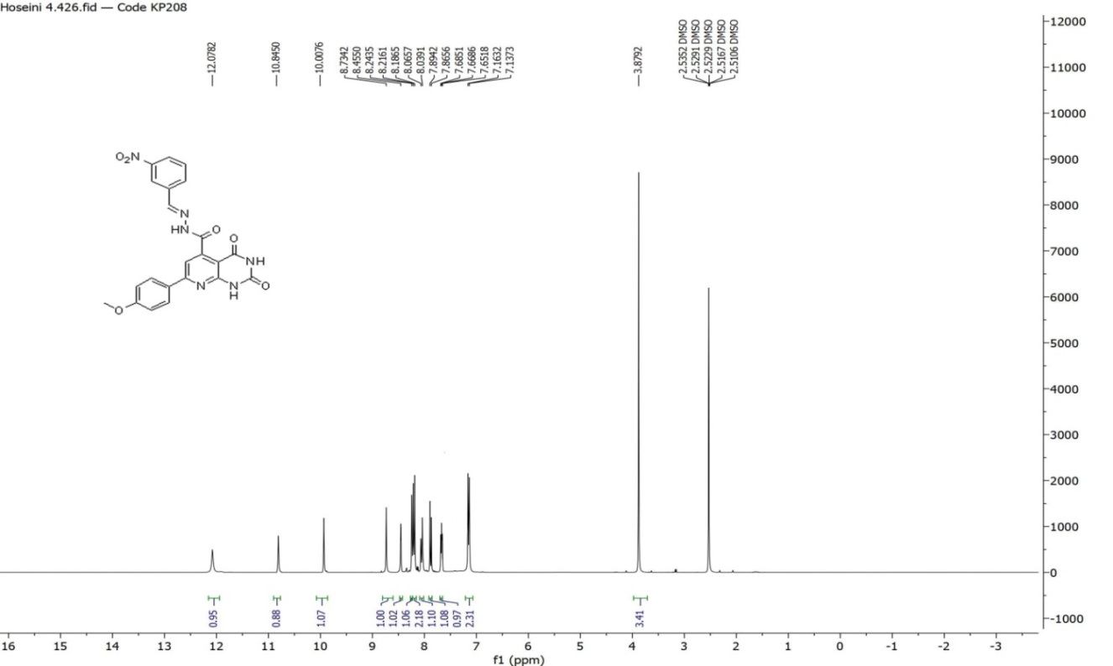

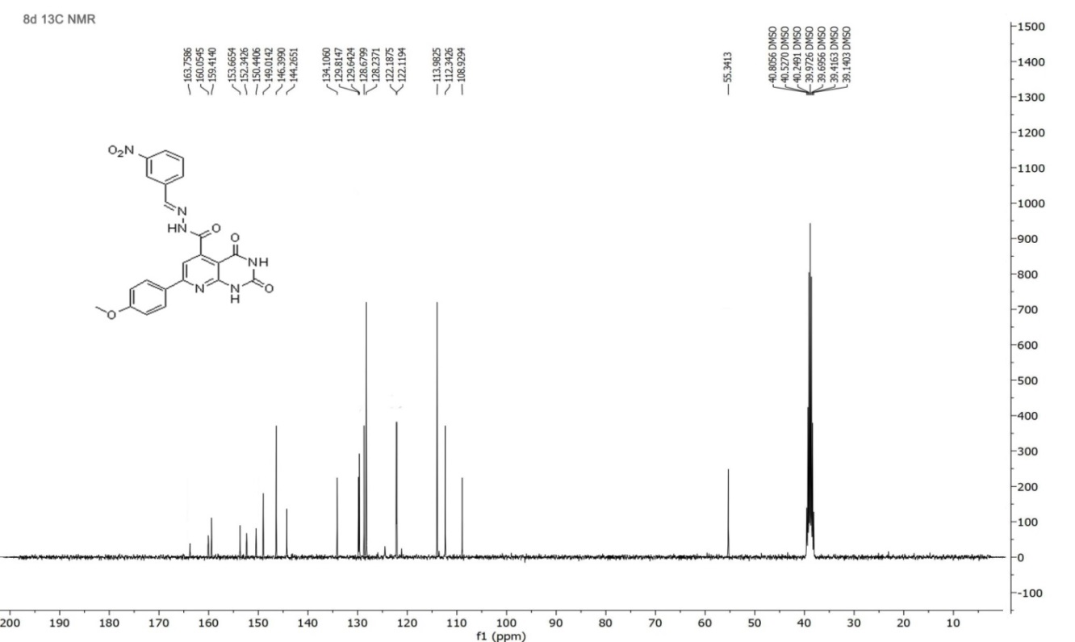

**7-(4-methoxyphenyl)-N'-(4-nitrobenzylidene)-2,4-dioxo-1,2,3,4-tetrahydropyrido[2,3-d]pyrimidine-5-carbohydrazide (8d)**

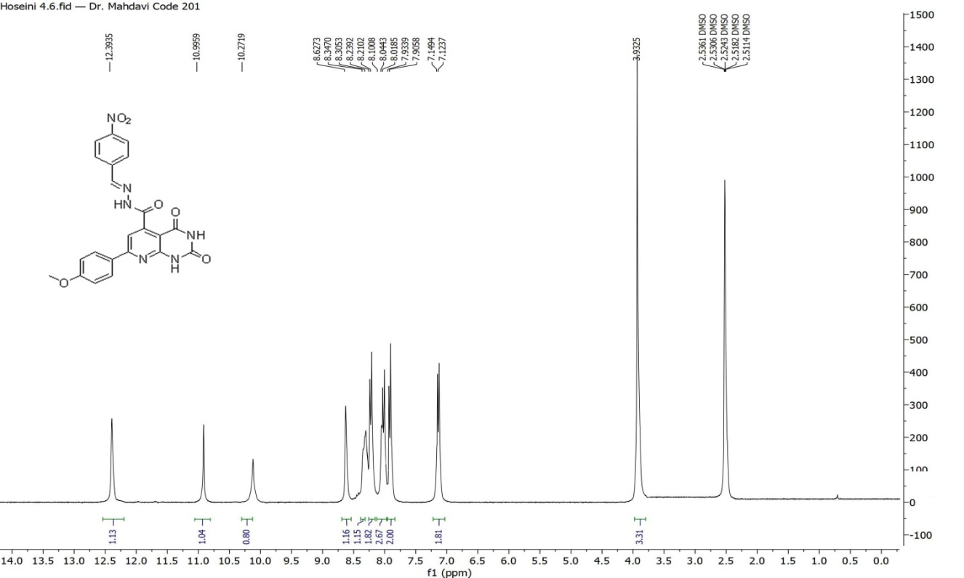

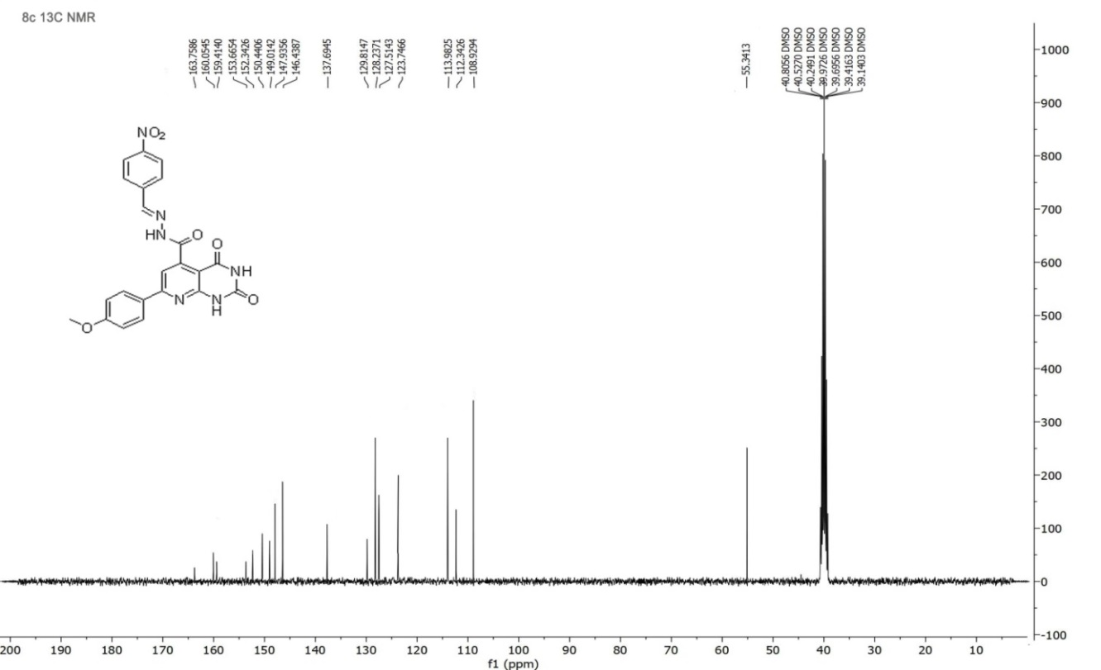

**N'-(2-chlorobenzylidene)-7-(4-methoxyphenyl)-2,4-dioxo-1,2,3,4-tetrahydropyrido[2,3-d]pyrimidine-5-carbohydrazide (8e)**

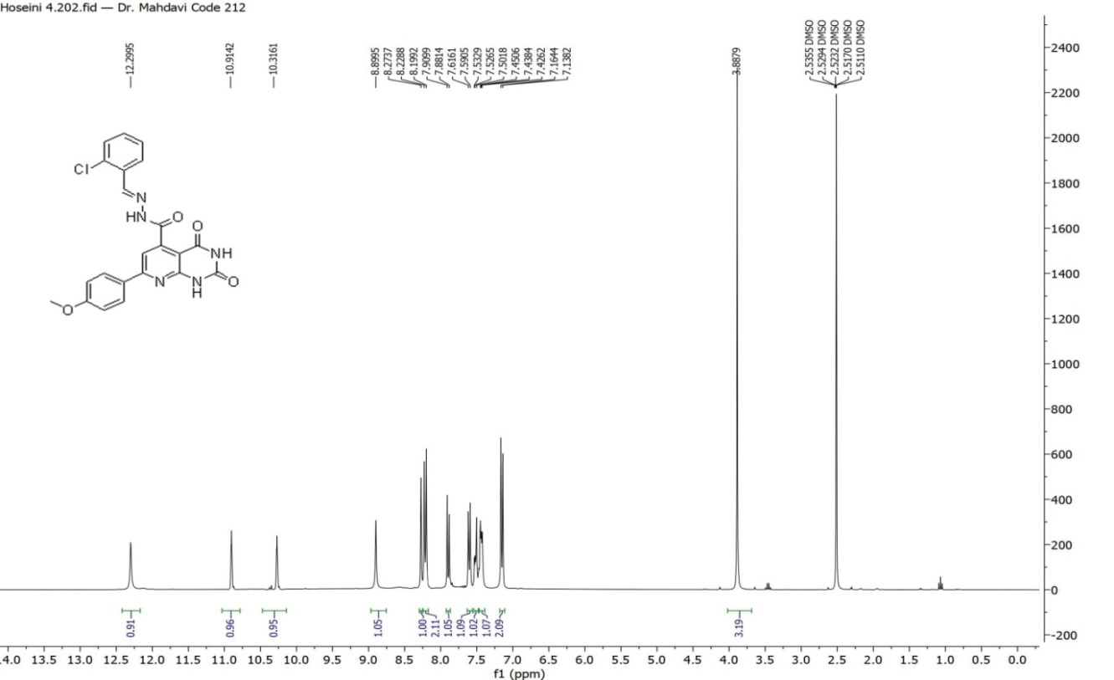

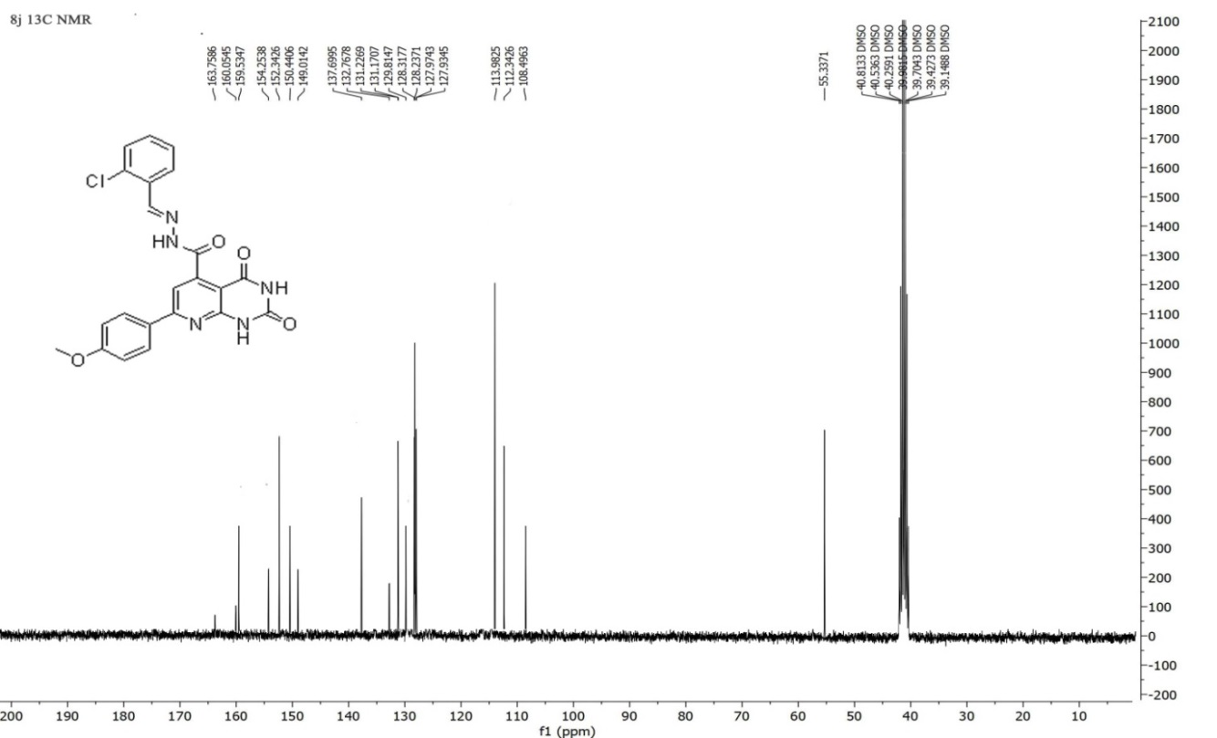

**N'-(3-chlorobenzylidene)-7-(4-methoxyphenyl)-2,4-dioxo-1,2,3,4-tetrahydropyrido[2,3-d]pyrimidine-5-carbohydrazide (8f)**

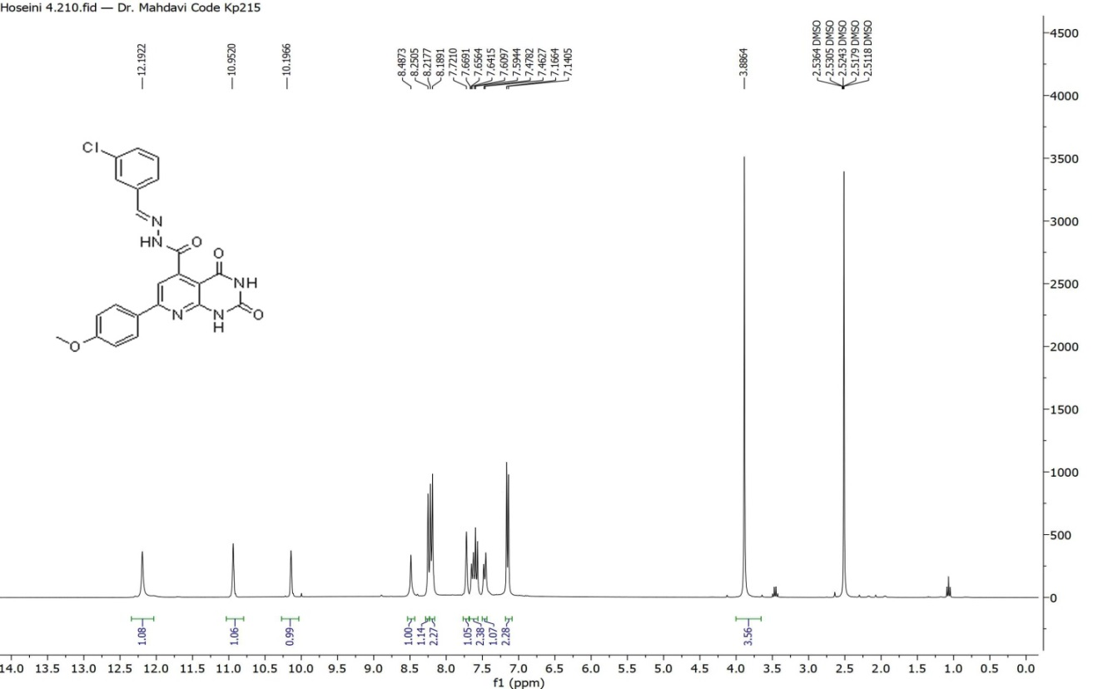

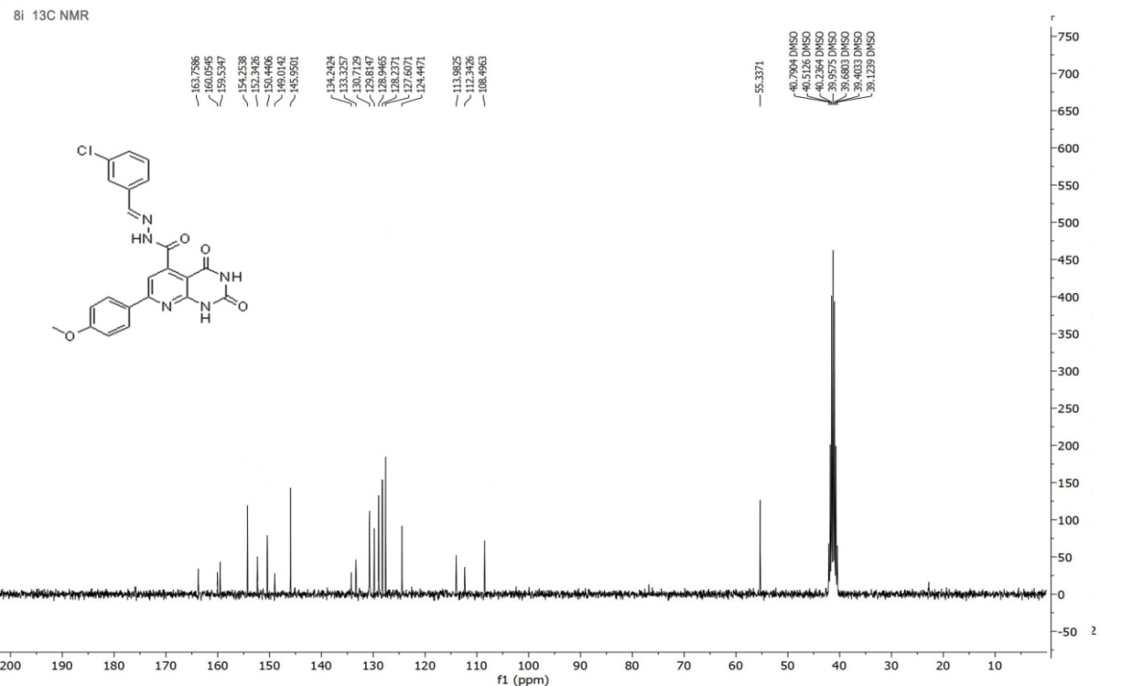

**N'-(4-chlorobenzylidene)-7-(4-methoxyphenyl)-2,4-dioxo-1,2,3,4-tetrahydropyrido[2,3-d]pyrimidine-5-carbohydrazide (8g)**

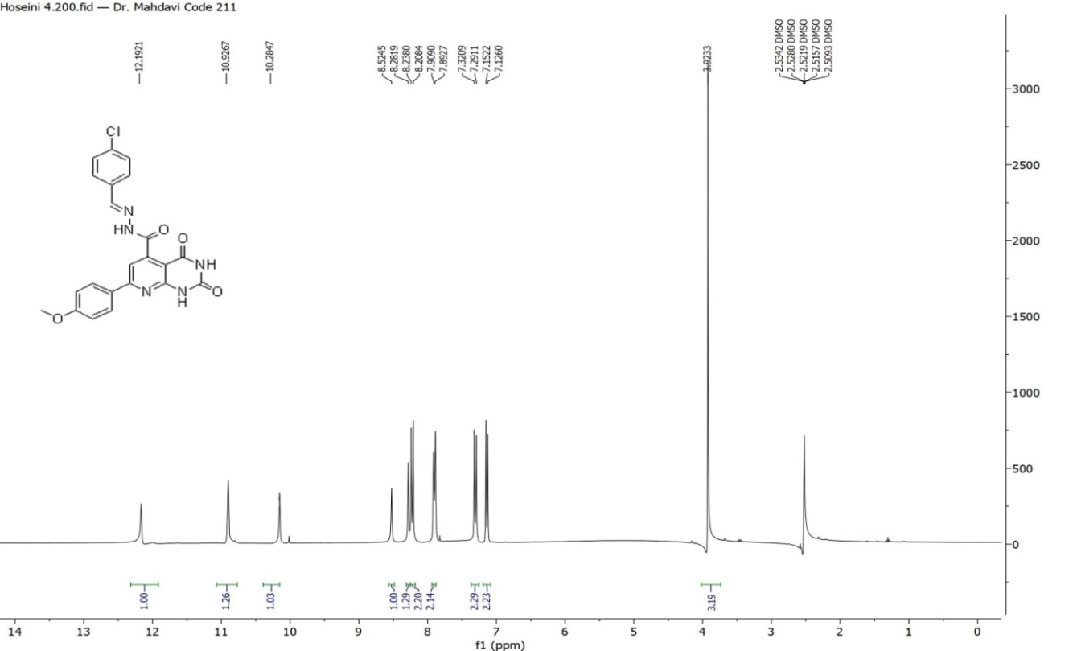

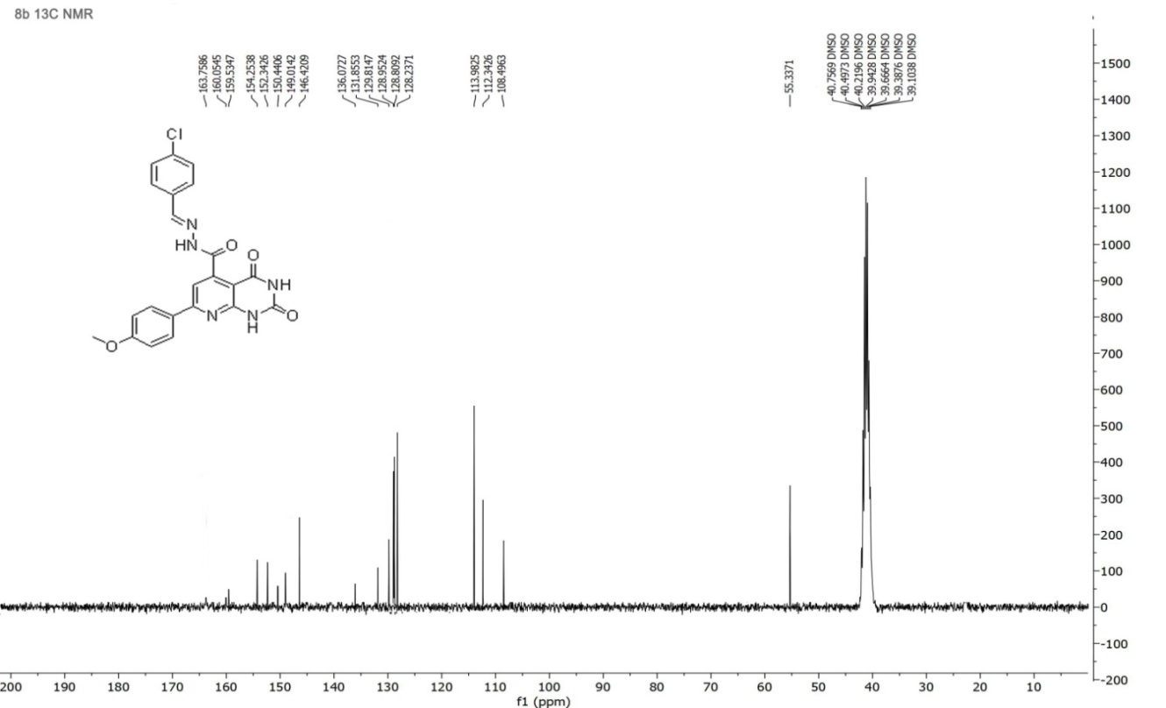

**N'-(2-fluorobenzylidene)-7-(4-methoxyphenyl)-2,4-dioxo-1,2,3,4-tetrahydropyrido[2,3-d]pyrimidine-5-carbohydrazide (8h)**

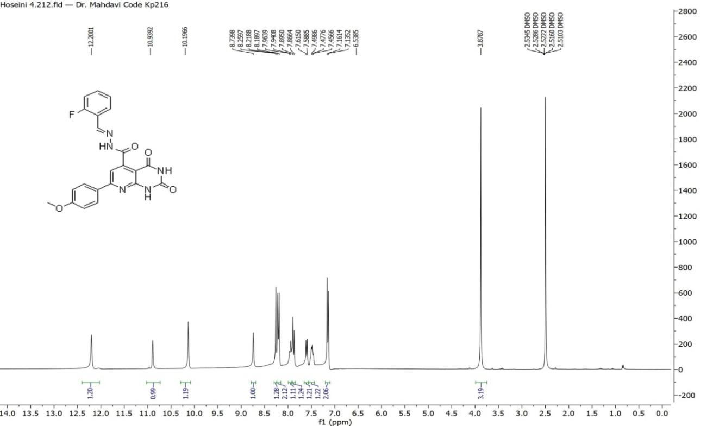

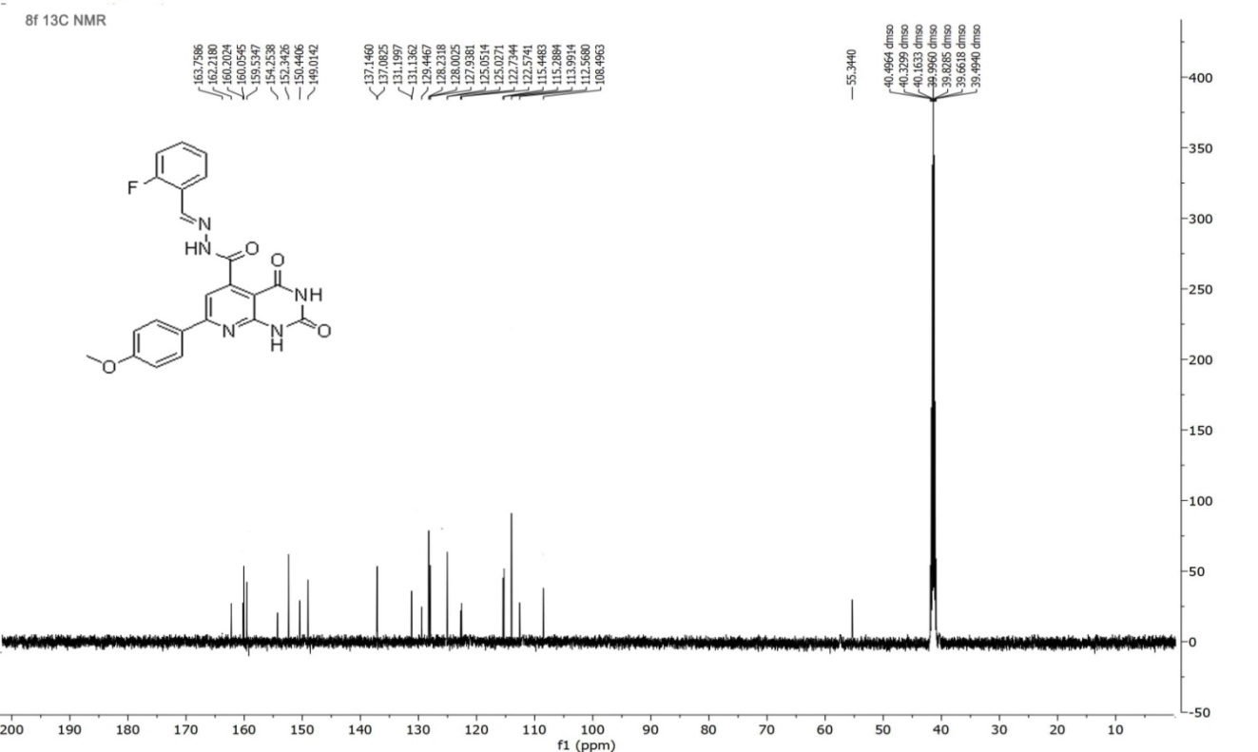

**N'-(3-fluorobenzylidene)-7-(4-methoxyphenyl)-2,4-dioxo-1,2,3,4-tetrahydropyrido[2,3-d]pyrimidine-5-carbohydrazide (8i)**

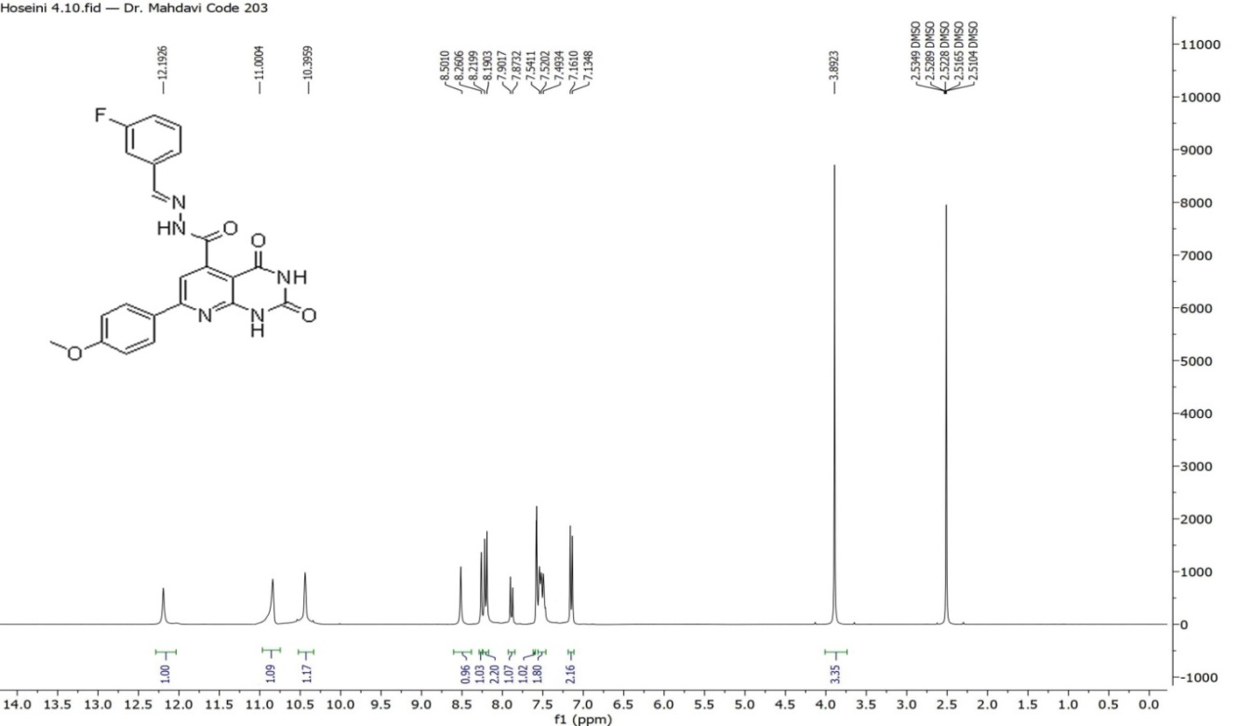

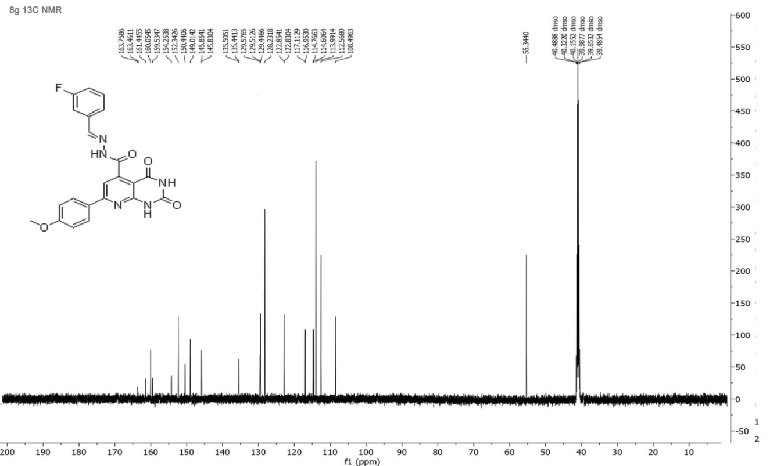

**N'-(4-fluorobenzylidene)-7-(4-methoxyphenyl)-2,4-dioxo-1,2,3,4-tetrahydropyrido[2,3-d]pyrimidine-5-carbohydrazide (8j)**

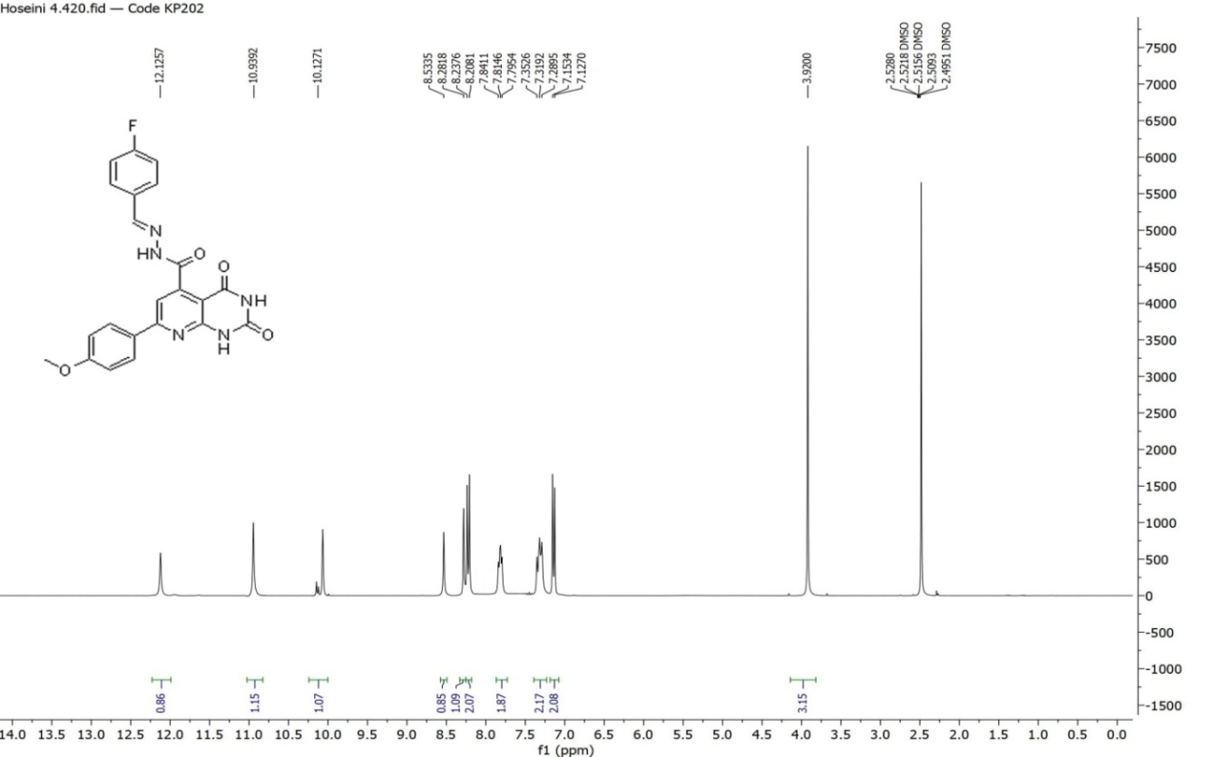

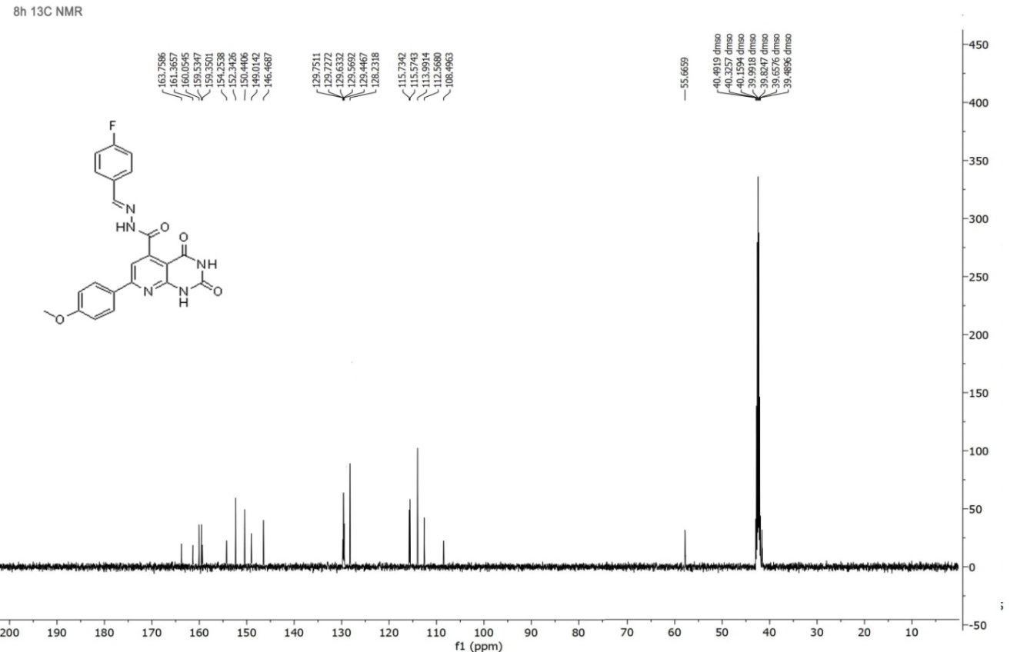

**N'-(3-hydroxybenzylidene)-7-(4-methoxyphenyl)-2,4-dioxo-1,2,3,4-tetrahydropyrido[2,3-d]pyrimidine-5-carbohydrazide (8k)**

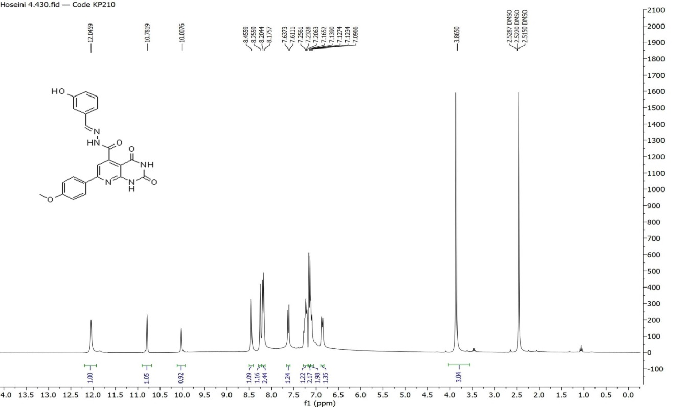

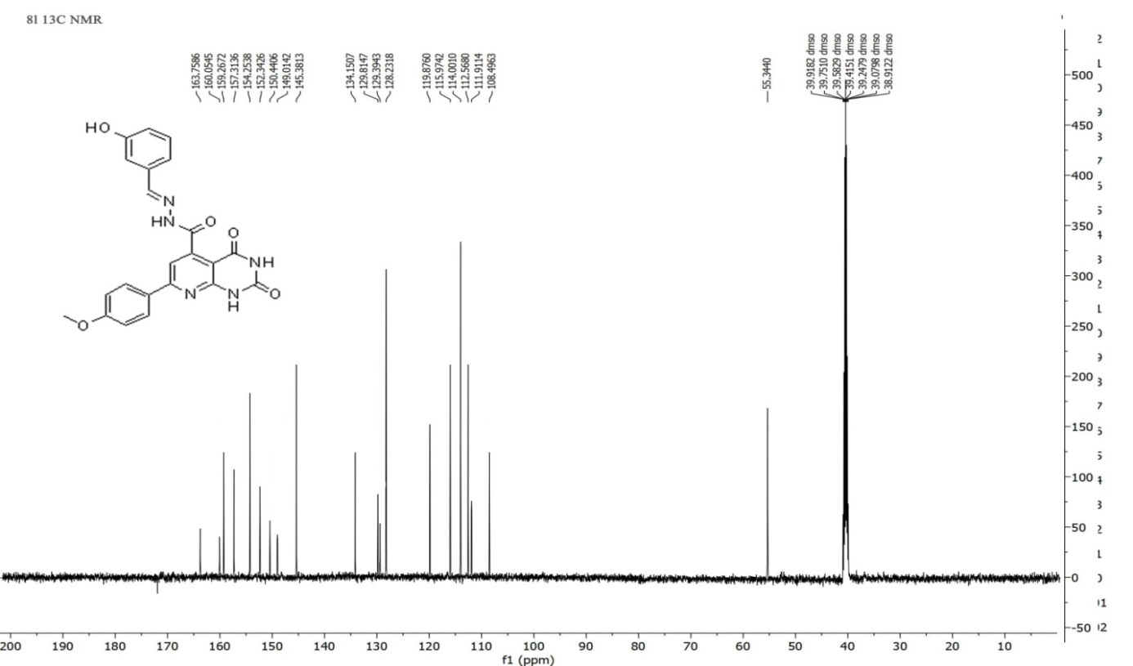

**N'-(4-hydroxybenzylidene)-7-(4-methoxyphenyl)-2,4-dioxo-1,2,3,4-tetrahydropyrido[2,3-d]pyrimidine-5-carbohydrazide (8l)**

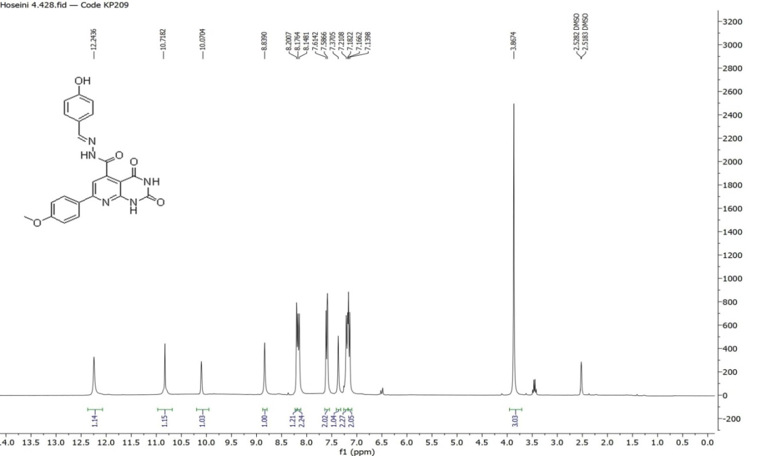

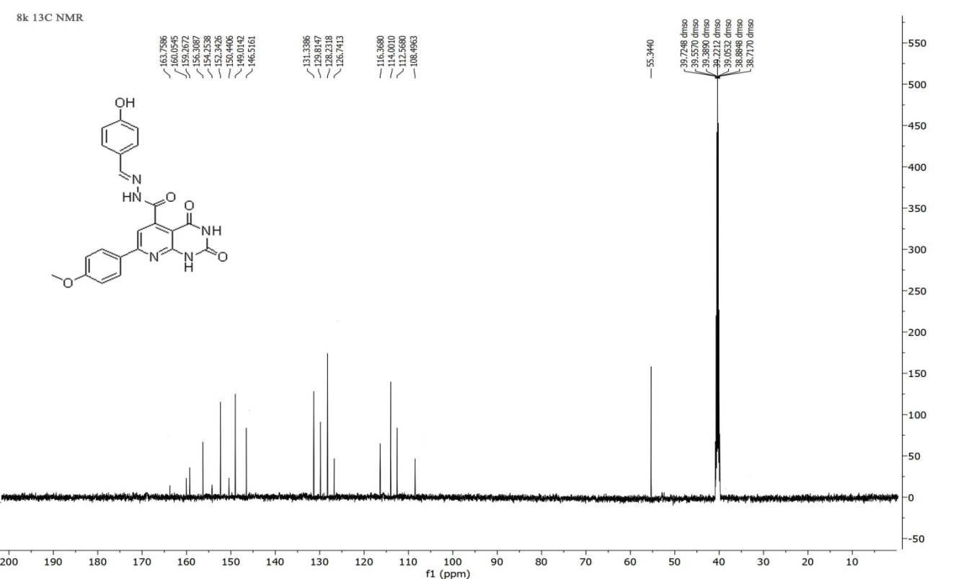

**N'-(4-methoxybenzylidene)-7-(4-methoxyphenyl)-2,4-dioxo-1,2,3,4-tetrahydropyrido[2,3-d]pyrimidine-5-carbohydrazide (8m)**

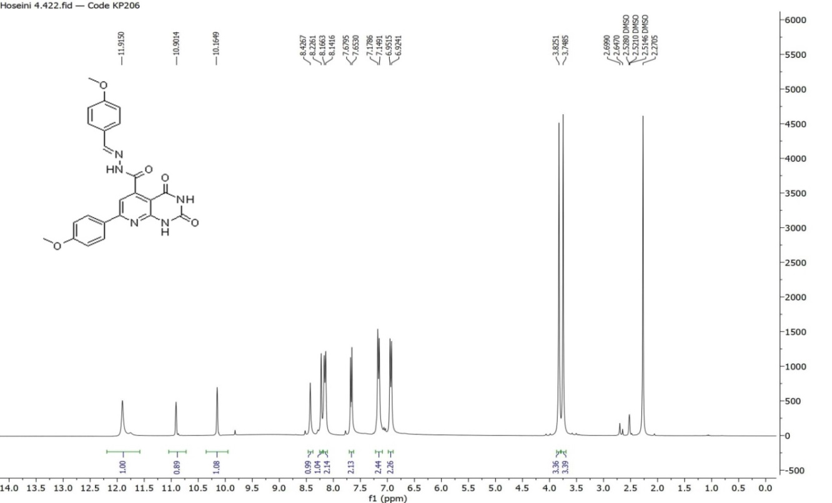

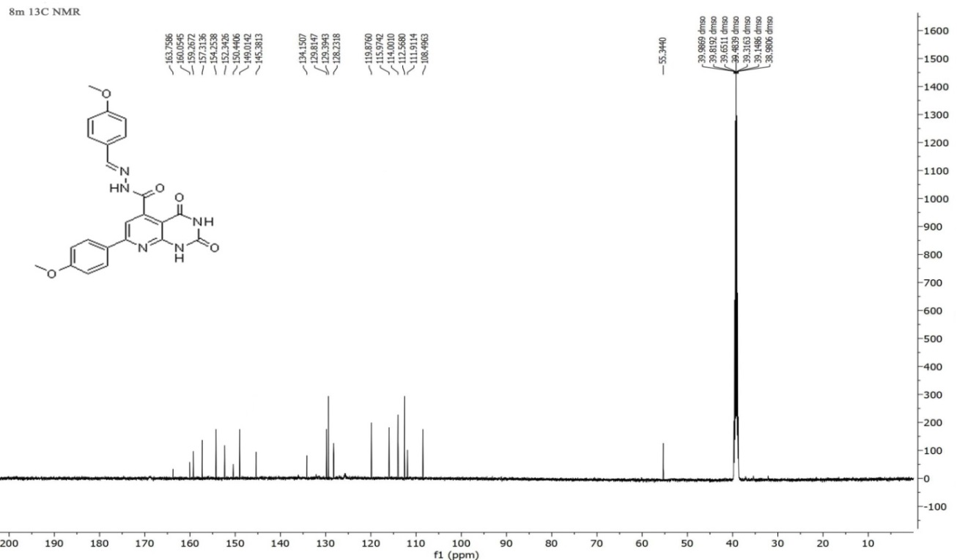

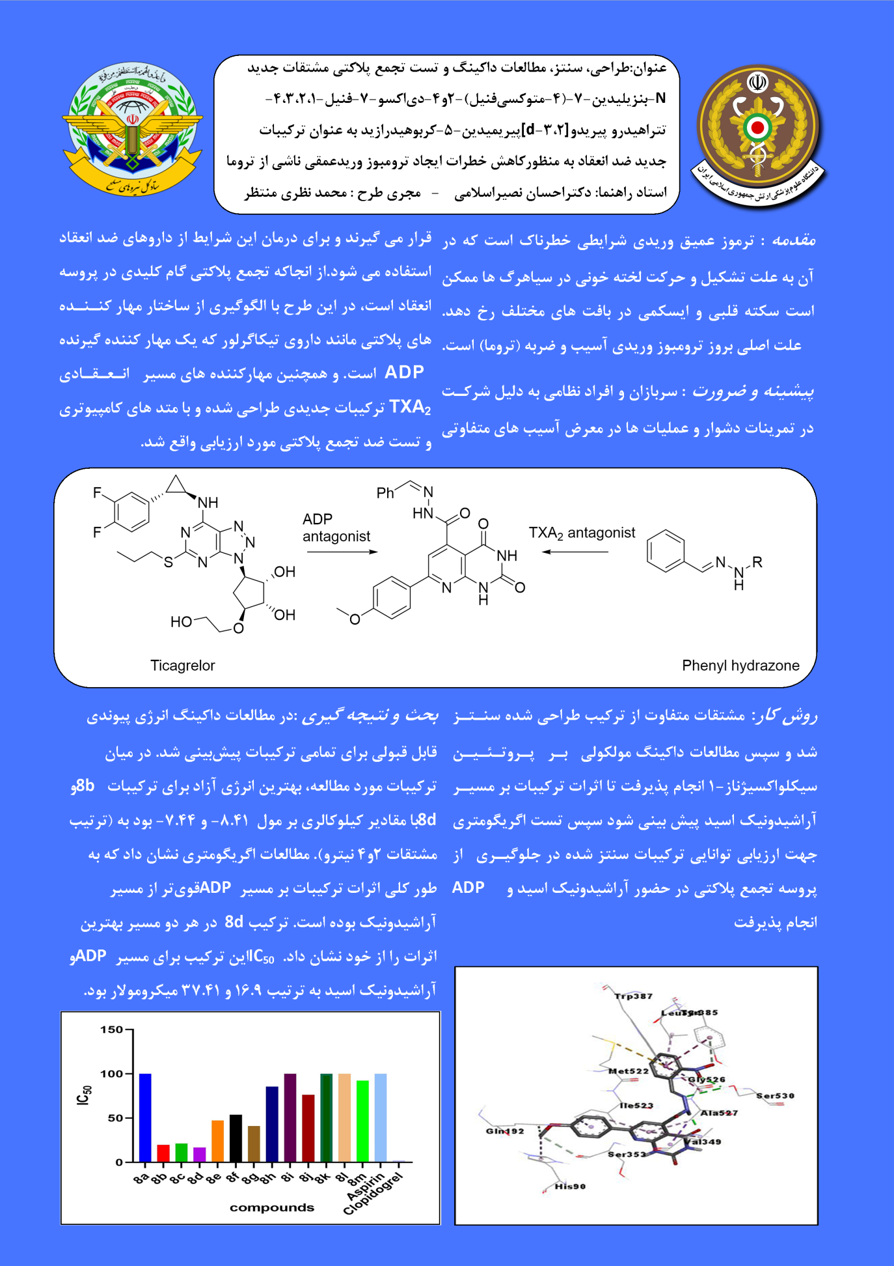

# Abstract

Back ground: Deep vein thrombosis is a critical condition that occurs due to the formation and movement of blood clots in distal veins. The main cause of this condition is trauma or tissue damage.

Objective: Soldiers and military personnel are vulnerable to this condition due to their harsh courses of training and operations in the field. Antiplatelet agents could be a valid therapeutical option for this issue. In this thesis, we design new chemical compounds with the strategy of Structural hybridization inspired by known inhibitors of ADP and arachidonic acid pathways.

Method: 13 derivatives of our lead compound N'-benzylidene-7-(4-methoxyphenyl)-2,4-dioxo-1,2,3,4-tetrahydropyrido[2,3-d]pyrimidine-5-carbohydrazide have been synthesized. The molecular docking study was conducted on COX-1 enzyme (PDB: 2OYE), the platelet aggregometry inhibition effects of the synthesized compounds have been measured in the presence of ADP and arachidonic acid.

Results: the synthesized structures were confirmed through spectroscopy with an acceptable range of yield. The docking study showed a plausible amount of binding energy for all of the compounds. Compounds 8b and 8d had the most calculated binding energy with ΔG values of -8.41 and -7.74 Kcal/mol, respectively. In the aggregometry test, compound 8d showed the most potency with the IC50 value of 16.9 and 37.41 µM on the ADP and AA inducers, respectively.

Overall compounds showed more potency on the ADP pathway than the AA.

Conclusion: Compound 8d presented as a dual-action structure that can inhibit both AA and ADP pathways. Moreover, the structure-activity relationship of synthesized compounds showed the electron-withdrawing group can increase the potency of compounds against both mentioned pathways and the situation of substitution also plays part in the effect of the compounds in which para position > ortho> meta.

Keywords: Deep vein thrombosis, Arachidonic acid, molecular docking, Aggregometry, Anti platelet



**Research Assistance**

**Title:**

**Design, Docking study, Synthesis, and platelet aggregometry assay of novel N'-benzylidene-7-(4-methoxyphenyl)-2,4-dioxo-1,2,3,4-tetrahydropyrido[2,3-d]pyrimidine-5-carbohydrazide derivatives as antiplatelet agents to use in DVT**

**Supervisor:**

**Dr. Ehsan Nasireslami**

**Dr. Alireza Khajeamiri**

**Adviser:**

**Dr. Ali Noroozi Aghide**

**By:**

**Mohammad Nazari Montazer**

1. Platelet aggregation
2. Thrombosis
3. Hemostasis
4. Endothelium
5. Intrinsic pathway
6. Extrinsic pathway
7. Tissue factor
8. Cross-over point
9. Von Willebrand factor
10. Mediators
11. Arachidonic acid
12. Cyclo-oxygenase ( COX)
13. Arterial clot
14. Ischemia
15. Amputation
16. prophylaxis
17. clot venous
18. Deep vein thrombosis (DVT)
19. Thromboembolism
20. Myocardial Infarction (MI)
21. Infarction
22. Drainage
23. Disseminated intravascular coagulation (DIC)
24. Thrombotic vasculopathy
25. Uninfractionated heparin (heparin U)
26. Reticuloendothelial system (RES)
27. Low molecular weight heparin (LMWH)
28. Hematoma
29. Hemorrage
30. Thrombocytopenia
31. Hirudin
32. Dabigatran
33. Atrial fibrilation
34. Rivaroxaban
35. Xarelto
36. Venous thromboembolism
37. Cyclic adenosine mono phosphate
38. Adenosine di phosphate
39. Thienopyridines
40. Nucleoside analouges
41. Non steroidal anti inflammatory drugs (NSAIDs)
42. Arachidonic acid cascade
43. Cycloendoperoxides
44. BAYER pharmacuticals
45. Ridogrel
46. Terutroban
47. Abciximab
48. Eptifibatide
49. Tirofiban
50. Urokinase
51. Streptokinase
52. Electrocardiogram (ECG)
53. Upright
54. Born
55. Turbidimetry
56. Platelet rich plasma (PRP)
57. Platelet poor plasma (PPP)
58. Magnetic heater stirrer
59. Ticagrelor
60. Structure hybridization
61. Non-classical bioisoesteres
62. Auxophore
63. In situ synthesis
64. Bubbling
65. Dropwise
66. Thin layer chromatography
67. Rotaevapourizer
68. Recrystalisation
69. Hydrazination
70. p-Toluenesulfonic acid
71. Autodocktools4.2 (ADT)
72. Grid box
73. Conformation
74. Intraction
75. Lamarkian genetic algorithm (LGA)
76. Evaluation
77. Pymol
78. Discovery studio
79. Turbidimetry
80. Brachial vein
81. RPM
82. shaker
83. Hemocytometer
84. Fixation
85. Blank
86. Graph pad prism
87. Inhibition constant (Ki)
88. Claisen condensation
89. Electrocyclic
90. Imidic acid
91. Amide
92. Singlet
93. Doublet
94. Triplet
95. Binding energy (ΔG)
96. Active site
97. Pi-Sigma
98. Pi-sulfur
99. Van der waals